CECS XXX:20XX

中国工程建设协会标准

低层碳纤维复合板建筑技术规程

Technical specification for low-rise CFRP reinforced structural insulated panels buildings

（征求意见稿）

2024年02月 宁波

前 言

本规程是根据中国工程建设标准化协会[2019]22号文件：关于印发《2019年第二批协会标准制订、修订计划》的通知，规程编制组在大量试验和研究及广泛征求意见的基础上，制定本规程。

本规程共分12章。主要内容包括：总则、术语与符号、材料、基本规定、作用和作用效应、结构设计与构造、防火设计、气密性、节能、通风与空气调节、耐久性、制作、运输和堆放、施工安装、质量验收等。

本规程由中国工程建设标准化协会建筑产业化分会归口管理，由宁波大学负责具体技术内容的解释。执行过程中，如有意见和建议，请反馈给宁波大学（地址：宁波市江北区风华路818号宁波大学潘天寿建筑与艺术设计学院514室，邮编：315211，电子邮箱：qiufeng@nbu.edu.cn）。

主编单位：宁波大学

宁波市建筑设计研究院有限公司

参编单位：

主要起草人：

主要审查人：

目 录

1总则 1

2术语与符号 2

2.1 术 语 2

2.2 符 号 2

3 材 料 7

3.1 面 板 7

3.2 芯材 7

3.3 黏结剂 8

3.4 紧固件 8

3.5 加劲件 8

3.6 其他材料 8

4 设计基本规定 10

4.1 一般规定 10

4.2 结构体系和平面布置 11

4.3 设计指标和允许值 13

5 作用和作用效应 14

5.1 一般规定 14

5.2 作用和作用效应 14

6 结构设计与构造 17

6.1 一般规定 17

6.2受弯构件设计 18

6.3 受压构件设计 20

6.4 受拉构件设计 21

6.5 局部受压设计 21

6.6 抗侧力设计 22

6.7 含加劲件复合板结构设计 26

6.8 地基与基础设计 27

7 防火设计 29

7.1 基本设计原则 29

7.2 防火设计与构造要求 30

7.3 施工现场防火措施 31

8 气密性、节能与通风空调设计 33

8.1 一般规定 33

8.2 建筑节能设计 33

8.3 建筑气密性设计 35

8.4 供暖、通风和空调设计 36

9 耐久性设计 39

9.1 一般规定 39

9.2 防水与防潮 39

9.3 防腐朽 45

9.4 防白蚁 45

10 制作、运输和堆放 46

10.1 制作 46

10.2 运输 47

10.3 堆放 47

11 施工安装 48

11.1 一般规定 48

11.2 墙体安装 49

11.3 楼、屋盖安装 51

11.4 施工安全和成品保护 55

12 质量验收 56

12.1一般规定 56

12.2 进场验收 57

12.3 安装验收 59

用词说明 62

引用标准名录 63

条 文 说 明 65

Contents

1 General Provisions.................................................................................................................................................................1

2 Terms and Symbols..............................................................................................................................................................2

2.1 Terms...............................................................................................................................................................................2

2.2 Symbols..........................................................................................................................................................................2

3 Materials...................................................................................................................................................................................7

3.1 Facings............................................................................................................................................................................7

3.2 Core Materials..............................................................................................................................................................7

3.3 Adhesives.......................................................................................................................................................................8

3.4 Fasteners........................................................................................................................................................................8

3.5 Stiffeners........................................................................................................................................................................8

3.6 Other Materials............................................................................................................................................................8

4 Basic Design Provisions.....................................................................................................................................................10

4.1 General Requirements............................................................................................................................................10

4.2 Structural System and Layout .............................................................................................................................11

4.3 Design Index and Allowable Values...................................................................................................................13

5 Action and Action Effects ................................................................................................................................................14

5.1 General Requirements...........................................................................................................................................14

5.2 Action and Action Effects ....................................................................................................................................14

6 Structural Design ................................................................................................................................................................17

6.1 General Requirements...........................................................................................................................................17

6.2 Bending Members...................................................................................................................................................18

6.3 Compression Members.........................................................................................................................................20

6.4 Tension Members....................................................................................................................................................21

6.5 Local Bearing............................................................................................................................................................21

6.6 Lateral Systems........................................................................................................................................................22

6.7 Structural Insulated Panels with Stiffeners......................................................................................................26

6.8 Foundations..............................................................................................................................................................27

7 Fire Safety .............................................................................................................................................................................29

7.1 General Requirements...........................................................................................................................................29

7.2 Fire Safety Design and Detailings.......................................................................................................................30

7.3 Fire Proof Measures on Site ................................................................................................................................31

8 Design of Airtightness, Energy Conservation, Ventilation and Air Conditioning ..........................................33

8.1 General Requirements...........................................................................................................................................33

8.2 Energy Conservation..............................................................................................................................................33

8.3 Airtightness ..............................................................................................................................................................35

8.4 HVAC System...........................................................................................................................................................36

9 Durability Design.................................................................................................................................................................39

9.1 General Requirements..........................................................................................................................................39

9.2 Waterproof and Moisture Dampproof............................................................................................................39

9.3 Preservation.............................................................................................................................................................45

9.4 Anti-termite.............................................................................................................................................................45

10 Manufacturing, Transportation and Storage...........................................................................................................46

10.1 Manufacturing....................................................................................................................................................46

10.2 Transportation.....................................................................................................................................................47

10.3 Storage..................................................................................................................................................................47

11 Construction.......................................................................................................................................................................48

11.1 General Requirements ....................................................................................................................................48

11.2 Installation of Walls .........................................................................................................................................49

11.3 Installation of Floors and Roofs....................................................................................................................51

11.4 Security Measures and Protection of Products.......................................................................................55

12 Construction Acceptance ..............................................................................................................................................56

12.1 General Requirements....................................................................................................................................56

12.2 Receiving Inspection.......................................................................................................................................57

12.3 Installation Acceptance..................................................................................................................................59

Explanation of Wording in This Specification ...............................................................................................................62

List of Quoted Standards.....................................................................................................................................................63

Commentary............................................................................................................................................................................65

1总则

1.0.1 为在低层碳纤维复合板建筑的设计和建造中贯彻执行国家的技术经济政策，促进建筑科技发展，做到技术先进、安全适用、经济合理、确保质量，制定本规程。

1.0.2 本规程适用于3层及3层以下板式碳纤维复合板结构的民用建筑。

1.0.3 低层碳纤维复合板建筑的设计、制作、安装与验收除应符合本规程外，尚应符合国家现行有关标准的规定。

2术语与符号

2.1 术 语

2.1.1 复合板 Structural Insulated Panels

由上、下两层板材为面板，中间填充保温轻质芯材，采用一定的成型工艺将两者组合成一体的结构保温复合板材。

2.1.2 碳纤维复合板 CFRP Reinforced Structural Insulated Panels

在复合板的受拉面板内侧局部组合碳纤维布，或在木骨架上贴碳纤维布，以提升其抗弯性能或抗冲击性能的复合板。

2.1.3 面板 Facing

复合板上、下表面的板状材料。

2.1.4 保温芯材 Insulating Core

面板之间的保温材料。

2.1.5 粘结材料 Adhesive

粘结上、下面板与保温芯材并使之成为整体的材料。

2.1.6 加劲件 Stiffener

无封边复合板之间连接所用木规格材（或其他工程木产品）或有封边复合板的封边规格材（或其他工程木产品）。

2.1.7紧固件 Fastener

连接复合板与加劲件或框架构件、复合板与复合板的钉与自攻螺钉等。

2.2 符 号

$b$– 复合板宽度 （mm）

$b_{l}$– 垂直于跨度方向的局部受压宽度（mm）

$c$– 芯材厚度 （mm）

- 复合板厚度（mm）

- 复合板芯材厚度（mm）

$t_{f}$– 单侧面板厚度 （mm）

$t_{0}$– 标准复合板厚度（mm）

$l$– 复合板计算跨度 (mm)

$l_{b}$– 平行于跨度方向的局部受压长度（mm）

$l_{l}$– 侧向约束间高度（mm）

$A_{f}$– 单侧面板面积（mm2）

– 两侧面板横截面面积和（mm2）

– 面板净面积（mm2）

- 复合板的抗剪面积（mm2）

– 复合板截面的惯性矩 (mm4)

– 回转半径（mm）

$e$– 偏心距

$y_{c}$– 形心轴至最大受压纤维间距离（mm）

- 楼、屋盖侧向力垂直方向单侧边缘构件面积（mm2）

– 与侧向力平行方向楼、屋盖宽度（mm）

- 垂直于荷载方向的楼盖、屋盖边缘构件中心距（mm）；

$L$– 楼、屋盖支座间长度（mm）

- 垂直于荷载方向的开孔边缘到楼盖、屋盖边缘构件的距离（mm）

- 垂直于荷载方向的开孔尺寸（mm）

- 楼、屋盖侧向力垂直方向边缘构件拼接处与最近支座间距离（mm）

$Δ_{a}$– 单位侧向力作用下剪力墙锚固系统的竖向伸长（mm）

$Δ_{c}$– 单位侧向力作用下楼、屋盖侧向力垂直方向边缘构件拼接处滑移（mm）

$L_{sw}$– 剪力墙长度（mm）

$L_{sw0}$– 剪力墙两侧边缘构件的中心距（mm）

$L_{tot}$– 总墙长（mm）

$L_{i}$– 单个含开洞墙肢长度（mm）

- 剪力墙孔洞总面积（mm2）

– 剪力墙高度（mm）

– 剪力墙单侧边缘构件面积（mm2）

- 面板受压控制时复合板截面模量 （mm3）

- 面板受拉控制时复合板截面模量 （mm3）

- 复合板过梁面内受弯时截面模量

$f_{ft}$-面板抗拉强度设计值 （N/mm2）

-面板抗压强度设计值 （N/mm2）

– 芯材抗压强度（N/mm2）

– 芯材抗剪强度 （N/mm2）

– 短期作用弹性模量平均值

- 弹性模量标准值（N/mm2）

- 考虑作用持续时间影响调整后的弹性模量

$G$– 短期作用剪切模量平均值 (N/mm2)

– 剪切模量标准值（N/mm2）

- 考虑作用持续时间影响调整后的剪切模量 （N/mm2）

- 楼、屋盖侧向力垂直方向边缘构件弹性模量（N/mm2）

– 剪力墙边缘构件弹性模量（N/mm2）

– 楼、屋盖面内剪切刚度（N/mm）

$G_{aW}$– 剪力墙面内剪切刚度（N/mm）

${\left(E_{t}I\right)}_{S}$– 考虑荷载持续时间影响的复合板抗弯刚度（Nmm2）

- 考虑荷载持续时间影响的复合板抗剪刚度（Nmm）

- 考虑荷载持续时间影响的加劲件抗弯刚度（Nmm2）

- 考虑荷载持续时间影响的加劲件抗剪刚度（Nmm）

$v_{D}$– 单位长度楼、屋盖与侧向力平行方向面内抗剪强度（N/mm）

- 单位长度剪力墙抗剪强度（N/mm）

$q$– 作用在复合板上的均布荷载 （N/mm）

$q_{Sb}$– 抗弯设计时复合板分配的均布荷载（N/mm）

- 抗剪设计时复合板分配的均布荷载（N/mm）

- 抗弯设计时加劲件分配的均布荷载（N/mm）

- 抗剪设计时加劲件分配的均布荷载（N/mm）

- 作用于楼盖、屋盖的侧向均布荷载设计值（N/mm）；

- 作用于楼盖、屋盖单侧的侧向荷载设计值（N/mm）

$v_{d}$– 楼、屋盖单位长度水平力（N/mm）

$v_{w}$– 剪力墙单位长度水平力（N/mm）

$σ_{cr}$– 弹性屈曲应力（N/mm2）

– 不考虑剪切刚度影响的弹性屈曲应力（N/mm2）

- 楼盖、屋盖平面内的弯矩设计值（Nmm）；

- 楼盖、屋盖开孔长度内的平面内弯矩设计值（Nmm）；

$N_{b}$– 剪力墙两侧边缘构件所承受的轴力（N）

$M_{sw}$– 侧向荷载在剪力墙面内产生的弯矩（Nmm）

$N_{w}$– 复合板墙体承受的压力（N）

$M$– 复合板面外弯矩（Nmm）

$M_{w}$– 复合板墙体承受的平面外弯矩（Nmm）

$V_{w}$– 复合板墙体承受的面内剪力（N）

- 由面板受拉控制时复合板抗弯承载力设计值 （N mm）

- 由面板受压控制时复合板抗弯承载力设计值 （N mm）

$M_{ht}$– 面板抗拉强度控制的复合板过梁面内抗弯承载力

$M_{hc}$– 面板抗压强度控制的复合板过梁面内抗弯承载力

$N_{u}$– 面内受压时复合板抗压承载力（N）

$R_{lu}$– 复合板局压承载力（N）

$T_{u}$– 复合板面内抗拉承载力（N）

$V_{u}$– 复合板抗剪承载力（N）

$V_{D}$– 楼、屋盖与侧向力平行方向面内抗剪承载力（N）

$V_{sw}$– 剪力墙面内抗剪承载力（N）

$Δ_{b}$– 弯曲引起的挠度 （mm）

$Δ_{v}$– 剪切效应引起的挠度 （mm）

$Δ_{t}$– 某一持续时间等级横向荷载作用下的总挠度 （mm）

$δ_{D}$– 楼、屋盖侧向挠度（mm）

$δ_{sw}$– 剪力墙侧向挠度（mm）

$C_{e}$– 荷载偏心影响系数

$C_{fv}$– 剪切强度厚度调整系数

$C_{i}$– 受压稳定影响系数

$C_{ar}$– 剪力墙高度与长度比影响修正系数

$C_{o}$– 剪力墙开洞影响修正系数

$c_{c}$– 屈曲与轴压影响校准系数

$k$– 扩散角系数，未知时可取为0

$m$– 厚度调整系数指数

$r_{sa}$– 覆板面积比

$α_{m}$– 压弯影响系数

$α$– 屈曲应力与轴压应力比

$μ$– 计算高度稳定调整系数

$λ_{s}$-作用持续时间强度影响系数

- 作用持续时间模量影响系数

3 材 料

3.1 面 板

3.1.1 面板宜采用结构用定向木片板（OSB）或结构用胶合板，在需要时全面或部分结合碳纤维布。

3.1.2 结构用定向木片板（OSB）板应符合国家现行标准《轻型木结构覆面板用定向刨花板》LY/T 2389和《定向刨花板》LY/T 1580的相关规定。

3.1.3 结构用胶合板应符合国家现行标准《木结构覆板用胶合板》GB/T 22349的相关规定。

3.1.4 进口的结构用定向木片板（OSB）或胶合板应有经过认可的认证标识，认证等级应附有说明。

3.2 芯材

3.2.1 保温芯材宜为硬质泡沫芯材，可采用模塑聚苯乙烯泡沫塑料（EPS）、挤塑聚苯乙烯泡沫塑料（XPS）或硬质聚氨酯泡沫塑料（PU）。

3.2.2 模塑聚苯乙烯泡沫塑料（EPS）应符合国家现行标准《绝热用模塑聚苯乙烯泡沫塑料》GB/T 10801.1中的相关规定，密度不应小于20kg/m3。

3.2.3 挤塑聚苯乙烯泡沫塑料（XPS）应符合国家现行标准《绝热用挤塑聚苯乙烯泡沫塑料》GB/T 10801.2中的相关规定，密度不应小于25kg/m3。

3.2.4 硬质聚氨酯泡沫塑料（PU）应符合国家现行标准《建筑绝热用硬质聚氨酯泡沫塑料》GB/T 21588中的相关规定，密度不应小于38kg/m3。

3.2.5 芯材的力学性能指标应按国家现行标准《非金属面结构保温夹芯板设计规程》CECS 445 附录A规定的试验方法确定。在没有试验的情况下，聚苯乙烯芯材的剪变模量可取 $G_{c}=2.070×{\left(ρ/17.8\right)}^{2}$ MPa，聚氨酯芯材的剪变模量可取 $G_{c}=1.725×{\left(ρ/38\right)}^{2}$ MPa， $ρ$ 为芯材密度，单位kg/m3。

3.3 黏结剂

3.3.1 黏结剂应具有比芯材更高的强度和耐久性、更低的热敏感性等性能。

3.3.2 黏结剂应符合现行国家标准《木结构胶粘剂胶合性能基本要求》GB/T 37315-2019中的相关规定。

3.4 紧固件

3.4.1 紧固件宜采用自攻螺钉和钢钉，应满足现行国家标准《木结构设计标准》GB 50005中对紧固件要求的规定。

3.4.2 抗剪地锚螺栓、抗倾覆锚件应满足现行国家标准《木结构设计标准》GB 50005中相关规定。

3.5 加劲件

3.5.1 复合板连接用加劲件宜采用木规格材或其他工程木产品，应满足现行国家标准《木结构设计标准》GB 50005中的相关规定。

3.6 其他材料

3.6.1 碳纤维复合板用碳纤维应为连续纤维，其性能要求应符合现行国家标准《纤维增强复合材料工程应用技术标准》GB 50608关于碳纤维复合材料的相关规定。

3.6.2 用于防火组件的石膏板应符合现行国家标准《建筑材料及制品燃烧性能分级》GB 8624的规定，并应满足设计的耐火极限要求。

3.6.3 外墙防护板应选择耐久、尺寸稳定的材料。防护板为吸水性材料时，应采用耐久性室外涂料降低其吸水性。外墙防护板的选材及安装也应满足相关防火要求。

3.6.4 外墙防水膜必须选择不透水材料，并保证其在设计年限内的正常使用。木结构外墙防水膜的蒸汽渗透率不应小于90 ng/(Pa.s.m2)。

3.6.5 屋顶、屋顶露台和阳台的防水层和所有覆面材料必须耐冷热、耐老化，设计和安装应符合国家现行有关屋面工程技术规范的要求。

4 设计基本规定

4.1 一般规定

4.1.1 本规程采用以概率理论为基础的极限状态设计法，设计基准期为50年。

4.1.2 碳纤维复合板结构建筑的设计工作年限应符合表02的要求。

表4.1.2 设计工作年限

|  |  |  |
| --- | --- | --- |
| 类别 | 设计工作年限 | 示 例 |
| 1 | 5年 | 临时性结构 |
| 2 | 25年 | 易于替换的结构构件 |
| 3 | 50年 | 普通房屋和一般构筑物结构 |
| 4 | 100年及以上 | 纪念性建筑物和特别重要建筑结构 |

4.1.3 应根据建筑结构破坏后果的严重程度，根据表0采用不同的安全等级。

表4.1.3 建筑结构的安全等级

|  |  |  |
| --- | --- | --- |
| 安全等级 | 破坏后果 | 建筑物类型 |
| 一 级 | 很严重 | 重要的建筑 |
| 二 级 | 严 重 | 一般的建筑 |
| 三 级 | 不严重 | 次要的建筑 |

4.1.4 碳纤维复合板结构建筑物中各类结构构件的安全等级，宜与整个结构的安全等级相同，对其中部分结构构件的安全等级，可根据重要程度适当调整，但不得低于三级。

4.1.5 承载能力极限状态设计表达式中，结构重要性系数应按现行国家标准《建筑结构可靠性设计统一标准》GB50068的相关规定采用。

4.1.6 碳纤维复合板结构建筑的抗震设防类别应根据现行国家标准《建筑抗震设防分类标准》GB 50223的规定确定。

4.1.7 用于外墙、屋盖、楼盖等处的复合板，宜对复合板的结构面板内侧满贴或局部粘贴碳纤维，以增强其抗冲击能力；可对受弯复合板四周边框受拉侧粘贴碳纤维以增强复合板的抗弯能力。

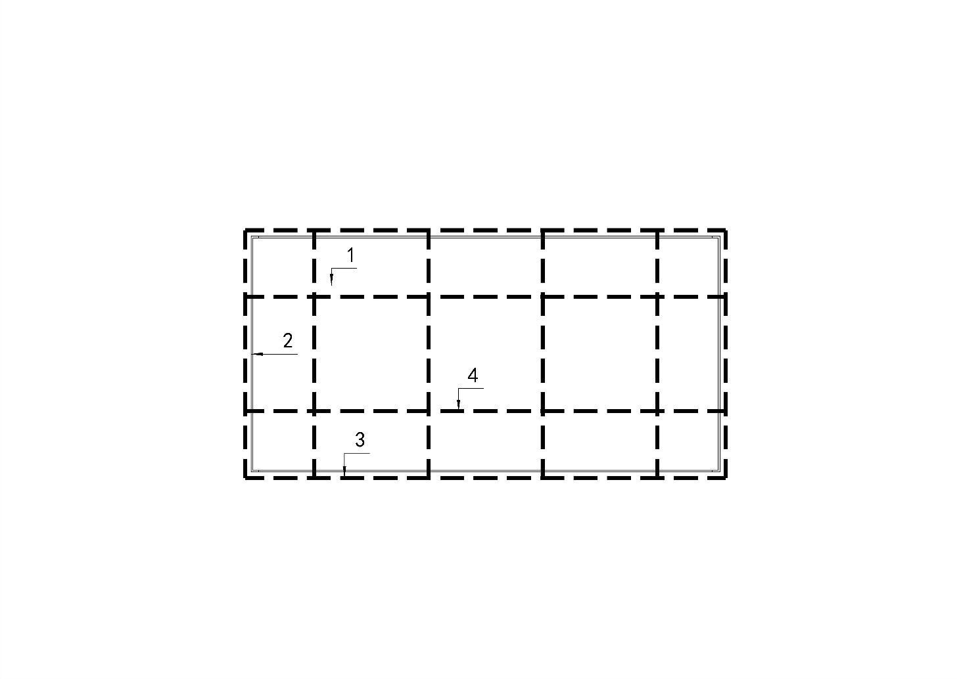1-结构面板；2-封边规格材；3-碳纤维（边框包裹）；4-碳纤维（面板包裹）

图4.1.7 碳纤维加强处理示意图

4.2 结构体系和平面布置

4.2.1 碳纤维复合板结构一般是墙体和楼盖、屋盖采用碳纤维复合板承重的箱型结构，当墙体间距大于碳纤维复合板生产商所能提供的最大碳纤维复合板长度时，楼盖和屋盖中可采用工程木梁，梁下可设置工程木柱或木规格材组合柱。结构应具有明确的计算简图和合理连续的荷载传递途径，构件之间应有可靠的连接，避免因部分结构或构件的破坏导致整个结构丧失承受重力荷载、风荷载和地震作用的能力。

4.2.2 碳纤维复合板结构，应符合下列要求：

1 平面布置宜简单、规则，减少偏心，楼面宜连续，不宜有较大凹入或开洞；

2 竖向布置宜规则、均匀，不宜有过大的外挑和内收。结构的侧向刚度相邻楼层不宜有突变，结构竖向抗侧力构件应上下对齐；

3 结构宜具备整体性和牢固性，薄弱部位应采取措施提高抗震能力；

4 当建筑物平面形状复杂、各部分高度差异大或楼层荷载相差悬殊时，可设置防震缝，防震缝的最小宽度不应小于100mm；

5 当墙体或楼盖、屋盖被削弱时，应对墙体或楼盖、屋盖采取加强措施；

6 挑檐、女儿墙等非结构构件应采用有效措施与结构主体可靠连接。

4.2.3 碳纤维复合板结构墙段最小长度宜符合表4.2.3的要求，墙肢长度不满足表4.2.3的要求时应采取局部加强措施弥补。

表4.2.3 房屋的局部尺寸限值(m)

|  |  |
| --- | --- |
| 部 位 | 最小长度 |
| 承重窗间墙最小宽度 | 0.6m和1/4墙高的较大值 |
| 承重外墙尽端到门窗洞边的最小距离 |
| 非承重外墙尽端到门窗洞边的最小距离 |
| 内墙阳角到门窗洞边的最小距离 |
| 底层车库门或大门洞尽端墙最小宽度 |

4.2.4 当出现表4.2.4中的一种或多种情况时，结构为不规则结构。

表4.2.4 不规则结构

|  |  |
| --- | --- |
| 不规则的类型 | 不规则的定义 |
| 扭转不规则 | 楼层最大弹性水平位移(或层间位移)大于该楼层两端弹性水平位移(或层间位移)平均值的1.2倍,为扭转不规则；大于该楼层两端弹性水平位移(或层间位移)平均值的1.4倍，为扭转特别不规则。 |
| 上下楼层抗侧力单元不连续 | 上下层抗侧力单元之间的平面错位大于楼盖搁栅高度的4倍或平面错位大于1.2m；或同一垂直平面内的上下层抗侧力单元错位。 |
| 楼层抗侧力突变 | 抗侧力结构的层间受剪承载力小于相邻上一楼层的65%。 |
| 竖向不规则 | 包括侧向刚度不规则、竖向抗侧力构件不连续和楼层承载力突变三种类型。 |
| 平面凹凸不规则 | 结构平面凹进或凸出的长度大于相应投影方向总尺寸的30%，且凹进或凸出的宽度小于凹进或凸出长度约15%。 |
| 楼板开洞不规则 | 楼板的开洞面积大于该层楼板面积的30%。 |

4.3 设计指标和允许值

4.3.1 碳纤维复合板结构所采用的木规格材、工程木产品的设计指标应按现行国家标准《木结构设计标准》GB50005规定取值。

4.3.2 碳纤维复合板结构面板的力学性能设计指标应根据现行国家标准《结构用人造板力学性能试验方法》GB/T 31264规定的方法用试验确定，强度标准值取5%分位值。

5 作用和作用效应

5.1 一般规定

5.1.1 碳纤维复合板结构（本章以下简称复合板结构）的结构分析模型应根据结构实际情况和能较准确地反映结构中各构件的实际受力状况确定。对结构分析软件的计算结果应进行分析判断，确认其合理后，可作为工程设计依据。当无可靠的理论和依据时，宜采用试验分析方法确定。

5.1.2 在竖向荷载、风荷载以及多遇地震作用下，复合板结构的内力和变形可采用弹性方法计算。

5.1.3 风荷载和多遇地震作用时，复合板结构建筑的水平层间位移不宜超过结构层高的1/250。

5.1.4 复合板结构建筑的楼层水平剪力宜按抗侧力构件的从属面积或从属面积上重力荷载代表值的比例进行分配。此时水平作用力的分配可不考虑扭转影响，但是对较长的墙体宜乘以1.05～1.10放大系数。

5.1.5 复合板使用时含水率不应超过16%。

5.1.6 复合板使用时环境持续温度不宜超过38℃。

5.2 作用和作用效应

5.2.1 设计复合板结构时应考虑永久荷载、可变荷载、施工荷载、地震作用等作用，根据现行国家标准《工程结构通用规范》GB 55001、《建筑与市政工程抗震通用规范》GB 55002和《建筑结构可靠性设计统一标准》GB 50068 按承载能力极限状态和正常使用极限状态分别进行荷载（效应）组合，并应取各自的最不利效应组合进行设计。

5.2.2 设计复合板结构时，竖向荷载取值应按现行国家标准《工程结构通用规范》 GB 55001和《建筑结构荷载规范》GB 50009的规定采用。竖向可变荷载一般按等效的均布荷载取用。

5.2.3 风荷载计算应按现行国家标准《建筑结构荷载规范》GB50009的规定进行。

5.2.4 风荷载作用下，复合板结构的边缘墙体所分配到的水平剪力宜乘以1.2的调整系数。

5.2.5 复合板结构的地震作用，应符合下列规定：

1 应在结构的两个主轴方向分别计算水平地震作用并进行抗震验算，各方向的水平地震作用应由该方向的抗侧力构件承担；

2 有斜交抗侧力构件的结构，当相交角度大于15°时，应分别计算各抗侧力构件方向的水平地震作用；

3 当结构为扭转不规则时，应按本章第0条规定计入双向水平地震作用下的扭转影响；其它情况，可采用调整地震作用效应的方法计入扭转影响。

5.2.6 复合板结构的抗震计算和验算时，水平地震作用可采用底部剪力法计算。相应于结构基本自振周期的水平地震影响系数 $α_{1}$ 可取水平地震影响系数最大值。

5.2.7 复合板结构建筑的地震影响系数应根据烈度、场地类别、设计地震分组和结构自振周期以及阻尼比按现行国家标准《建筑抗震设计规范》GB50011的相关规定确定，地震作用计算时的阻尼比可取为0.05。

5.2.8 复合板结构抗震验算，应符合下列规定：

1 应按现行国家标准《建筑抗震设计规范》GB50011进行多遇地震下的截面抗震验算；

2 采用隔震设计、或其他新型抗震体系设计的复合板结构房屋，其抗震验算应符合有关规定。

5.2.9 复合板结构房屋考虑双向水平地震作用下的扭转影响时，应按下列规定计算其地震作用和作用效应组合：

1 当结构为一般不规则结构时，可不进行扭转耦联计算，平行于地震作用方向的两个边榀的地震作用效应应乘以增大系数。一般情况下，短边可按1.15、长边可按1.05采用；当扭转刚度较小时，宜按不小于1.3采用；

2 当结构为特别不规则结构时，应按扭转耦联振型分解法计算，各楼层可取2个正交的水平位移和1个转角共3个自由度，并按现行国家标准《建筑抗震设计规范》GB50011的有关规定进行地震作用和作用效应计算；

3 对于具有薄弱层的复合板结构房屋，薄弱层剪力应乘以增大系数1.15。

5.2.10复合板结构建筑进行构件抗震验算时，承载力抗震调整系数 $γ_{RE}$ 应符合表5.2.10的规定。

表5.2.10 承载力抗震调整系数 $γ_{RE}$

|  |  |
| --- | --- |
| 构件名称 | 系数 $γ_{RE}$ |
| 柱，梁 | 0.80 |
| 各类构件（偏拉、受剪） | 0.85 |
| 剪力墙 | 0.85 |
| 连接件 | 0.90 |

6 结构设计与构造

6.1 一般规定

6.1.1 碳纤维复合板结构（本章以下简称复合板结构）结构设计时可只考虑结构用OSB或胶合板面板与EPS（模塑聚苯乙烯泡沫）、XPS（挤塑聚苯乙烯泡沫）或硬质聚氨酯泡沫塑料（PU）芯材对受力的贡献，碳纤维与装饰面板等对受力的贡献可作为安全储备。

6.1.2 本规程中复合板采用两侧结构面板厚度相等的对称设置的复合板。

6.1.3 复合板间连接时宜采用相应尺寸的木规格材或其他工程木产品作为连接件，该连接件起到加劲件的作用，连接件中心距应不超过1220mm。

6.1.4 复合板楼盖面板上部应设置木地板或混凝土面层等。

6.1.5 复合板结构的承载力与变形计算时应考虑作用持续时间对材料强度和模量的影响，作用持续时间分级见表6.1.5a，作用持续时间对强度和模量的影响系数见表6.1.5b。

表6.1.5a 作用持续时间分级

|  |  |
| --- | --- |
| 作用持续时间等级 | 典型作用 |
| 短期 | 试验荷载，风荷载，地震作用；冲击荷载（使用）；屋面活荷载（施工） |
| 常规 | 雪荷载，活荷载（使用） |
| 永久 | 恒载，活荷载（储藏） |

表6.1.5b 作用持续时间影响系数

|  |  |  |
| --- | --- | --- |
| 作用持续时间等级 | 作用持续时间强度影响系数 $λ_{s}$ | 作用持续时间模量影响系数 $λ_{E}$ |
| 短期 | 0.9 | 1.0 |
| 常规 | 0.8 | 0.4 |
| 永久 | 0.5 | 0.3 |

6.2受弯构件设计

6.2.1 简支复合板的计算跨度取净跨；连续复合板端跨计算跨度取端支座边至内支座中心距离，中间跨计算跨度取支座中心间距离，伸臂跨计算跨度取支座中心至自由端距离。

6.2.2 复合板抗弯承载力 $M_{u}$ 取公式6-2-2-1中 $M_{t}$ 和6-2-2-2中 $M_{c}$ 的小值。

6.2.2.1 由面板受拉控制时复合板抗弯承载力按公式6-2-2-1计算

$M_{t}={0.95 λ}_{s}f_{ft}W_{t}$（6-2-2-1）

式中： $M_{t}$- 由面板受拉控制时复合板抗弯承载力设计值 （N mm）

- 面板抗拉强度设计值 （N/mm2）

- 面板受拉控制时复合板截面模量 （mm3）

- 作用持续时间强度影响系数

$W_{t}=W_{c}=\frac{A_{f}{(t+t_{c})}^{2}}{4t}$（6-2-2-1-1）

6.2.2.2由面板受压控制时复合板抗弯承载力按公式6-22-2计算

$M_{c}=0.8 λ_{s}f_{fc}W_{c}$（6-2-2-2）

式中： $M_{c}$- 由面板受压控制时复合板抗弯承载力设计值 （N mm）

- 面板抗压强度设计值 （N/mm2）

- 面板受压控制时复合板截面模量 （mm3）

- 复合板厚度（mm）

- 复合板芯材厚度（mm）

6.2.3弹性模量应根据作用持续时间种类按下式进行调整

$E_{t}=λ_{E}E$（6-2-3）

式中： $E_{t}$- 考虑作用持续时间影响调整后的弹性模量（N/mm2）

- 作用持续时间模量影响系数

$E$– 短期作用弹性模量平均值（N/mm2）

6.2.4剪切模量应根据作用持续时间种类按公式6-2-4进行调整

$G_{t}=λ_{E}G$（6-2-4）

式中： $G_{t}$- 考虑作用持续时间影响调整后的剪切模量 （N/mm2）

– 短期作用剪切模量平均值 (N/mm2)

6.2.5复合板抗剪承载力根据下式计算。

$V_{u}=C_{fv}f_{cv}A_{v}$（6-2-5）

式中： $V_{u}$– 复合板抗剪承载力（N）

$C_{fv}$– 剪切强度厚度调整系数，根据公式6-2-5-1计算

$f_{cv}$– 芯材抗剪强度 （N/mm2）

- 复合板的抗剪面积（mm2），可根据公式6-2-5-2计算

$C_{fv}={\left(\frac{t_{0}}{t}\right)}^{m}≤1.0$ (6-2-5-1)

$A_{v}=\frac{b}{2}(t+t_{c})$（6-2-5-2）

式中： $t_{0}$– 标准复合板厚度（mm）

- 设计复合板厚度（mm）

$t_{c}$– 芯材厚度 （mm）

$m$– 厚度调整系数指数

6.2.6复合板在某一持续时间等级的横向荷载作用下的挠度根据公式6-2-6计算

$Δ_{t}=Δ_{b}+Δ_{v}$（6-2-6）

式中： $Δ_{t}$– 某一持续时间等级横向荷载作用下的总挠度 （mm）

$Δ_{b}$– 弯曲引起的挠度 （mm）

$Δ_{v}$– 剪切效应引起的挠度 （mm）

6.2.7均布荷载作用下简支复合板的跨中挠度可根据下式计算

$Δ_{t}=Δ_{b}+Δ_{v}=\frac{5ql^{4}}{384E_{t}I}+\frac{ql^{2}}{8G_{t}A_{v}}$（6-2-7）

式中： $q$– 作用在复合板上的均布荷载 （N/mm）

$l$– 复合板计算跨度 (mm)

$I$– 复合板截面的惯性矩 (mm4)，可根据公式6-2-7-1计算

– 复合板的抗剪面积（mm2），可根据公式6-2-6-2计算

$I=\frac{A_{f}{(t+t_{c})}^{2}}{8}$（6-2-7-1）

式中： $t$– 复合板厚度 （mm）

$t_{c}$– 芯材厚度 （mm）

$t_{f}$– 单侧面板厚度 （mm）

$b$– 复合板宽度 （mm）

$A_{f}$– 单侧面板面积，（mm2）

6.3 受压构件设计

6.3.1 面内受压时，复合板计算高度应取两端支座间高度或侧向约束间高度乘以稳定调整系数 $μ$。两端简支时 $μ=1.0$，两端固定时 $μ=0.65$，一端固定另一端简支时 $μ=0.8$。

6.3.2 面内受压时复合板抗压承载力应根据下式计算。

$N_{u}=0.7λ_{s}C_{e}C_{i}f_{fc}A_{fB}$ (6-3-2)

式中： $N_{u}$– 面内受压时复合板抗压承载力（N）

$λ_{s}$– 作用持续时间强度影响系数

$C_{e}$– 荷载偏心影响系数，根据公式6-3-2-1计算

$C_{i}$– 受压稳定影响系数，根据公式6-3-2-2计算

$f_{fc}$– 面板抗压强度（N/mm2）

– 两侧面板横截面面积和（mm2）

(6-3-2-1)

式中： $r$– 回转半径（mm）

$e$– 偏心距，取压力净偏心距与 $t/6$ 间大值（mm）

$y_{c}$– 形心轴至最大受压纤维间距离（mm）

$C_{i}=\frac{1+α}{2c_{c}}-\sqrt{{\left(\frac{1+α}{2c_{c}}\right)}^{2}-\frac{α}{c_{c}}}≤1.0$（6-3-2-2）

式中： $α$– 屈曲应力与轴压应力比， 根据公式6-3-2-2a计算

$c_{c}$– 屈曲与轴压影响校准系数

$α=\frac{C_{e}σ_{cr}}{λ_{s}f_{fc}}$ (6-3-2-2a)

式中： $C_{e}$- 荷载偏心影响系数

$λ_{s}$– 作用持续时间强度影响系数

$σ_{cr}$– 弹性屈曲应力（N/mm2），根据公式6-3-2-2b计算

– 面板抗压强度（N/mm2）

(6-3-2-2b)

式中： – 不考虑剪切刚度影响的弹性屈曲应力（N/mm2），根据公式6-3-2-2c计算

– 剪切模量标准值（N/mm2）

– 剪切面积（mm2）

(6-3-2-2c)

式中： - 弹性模量标准值（N/mm2）

– 计算高度稳定调整系数

$l_{l}$– 侧向约束间高度（mm）

$r$– 回转半径（mm）

6.4 受拉构件设计

6.4.1 复合板面内抗拉承载力根据下式计算：

$T_{u}=0.95λ_{s}f_{ft}A_{fn}$ (6-4-1)

$T_{u}$– 复合板面内抗拉承载力（N）

$λ_{s}$– 作用持续时间强度影响系数

$f_{ft}$-面板抗拉强度设计值（N/mm2）

– 面板净面积（mm2）

6.5 局部受压设计

6.5.1 复合板在平面外集中荷载或支座反力作用下的局部受压承载力根据公式6-5-1-1和公式6-5-1-2计算。

集中荷载或支座反力作用位置离复合板端部距离不超过2倍板厚时，

$R_{lu}=f_{cc}b_{l}\left[l_{b}+k\left(\frac{t+c}{4}\right)\right]$ (6-5-1-1)

式中： $R_{lu}$– 复合板局压承载力（N）

$f_{cc}$– 芯材抗压强度（N/mm2）

– 垂直于跨度方向的局部受压宽度（mm）

$l_{b}$– 平行于跨度方向的局部受压长度（mm）

$k$– 扩散角系数，未知时可取为0

$t$– 复合板厚度（mm）

$c$– 芯材厚度

集中荷载或支座反力作用位置离复合板端部距离超过2倍板厚时，

$R_{lu}=f_{cc}b_{l}\left[l_{b}+k\left(\frac{t+c}{2}\right)\right]$ (6-3-2-2)

6.6 抗侧力设计

6.6.1 楼、屋盖垂直于侧向力作用方向的长度 $L$（支座间）与相应平行于侧向力作用方向的宽度 $W$ 之比应不超过3。

6.6.2 楼、屋盖（Diaphragm横隔）面内抗剪承载力根据下式计算

$V_{D}=λ_{s}v_{D}B$ (6-6-2)

式中： $V_{D}$– 楼、屋盖与侧向力平行方向面内抗剪承载力（N）

$λ_{s}$– 作用持续时间强度影响系数

$v_{D}$– 单位长度楼、屋盖与侧向力平行方向面内抗剪强度（N/mm），可按《木结构设计标准》GB 50005中做法相同单侧覆板楼、屋盖面内抗剪强度取值。

$B$– 与侧向力平行方向楼、屋盖宽度（mm）

6.6.3 楼、屋盖侧向挠度根据下式计算

$δ_{D}=\frac{5v_{d}L^{3}}{8E_{ch}A_{ch}B}+\frac{0.25v_{d}L}{1000G_{aD}}+\frac{\sum{\left(xΔ_{c}\right)}}{2B}$ (6-6-3)

式中： $δ_{D}$– 楼、屋盖侧向挠度（mm）

$v_{d}$– 楼、屋盖单位长度水平力（N/mm）

$L$– 楼、屋盖支座间长度（mm）

- 楼、屋盖侧向力垂直方向边缘构件弹性模量（N/mm2）

- 楼、屋盖侧向力垂直方向单侧边缘构件面积（mm2）

– 与侧向力平行方向楼、屋盖宽度（mm）

$G_{aD}$– 楼、屋盖面内剪切刚度（N/mm）

- 楼、屋盖侧向力垂直方向边缘构件拼接处与最近支座间距离（mm）

$Δ_{c}$– 单位侧向力作用下楼、屋盖侧向力垂直方向边缘构件拼接处滑移（mm）

6.6.4 垂直于侧向力方向的楼盖、屋盖的边缘构件及其连接件的轴向力N应按公式（6-6-4）计算。均布荷载作用时，简支楼盖、屋盖弯矩设计值M1和M2应分别按公式（6-6-4-1）、（6-6-4-2）计算。

$N=\frac{M_{1}}{B_{0}}±\frac{M_{2}}{a}$（6-6-4）

$M_{1}=\frac{q_{D}L^{2}}{8}$（6-6-4-1）

$M_{2}=\frac{q_{e}l^{2}}{12}$（6-6-4-2）

式中： $M_{1}$- 楼盖、屋盖平面内的弯矩设计值（Nmm）；

- 垂直于荷载方向的楼盖、屋盖边缘构件中心距（mm）；

- 楼盖、屋盖开孔长度内的弯矩设计值（Nmm）；

- 垂直于荷载方向的开孔边缘到楼盖、屋盖边缘构件的距离（mm）；a≥600mm；

- 作用于楼盖、屋盖的侧向均布荷载设计值（N/mm）；

- 作用于楼盖、屋盖单侧的侧向荷载设计值（N/mm）；一般取侧向均布荷载 $q_{D}$ 的一半；

- 垂直于荷载方向的楼盖、屋盖长度（mm）；

- 垂直于荷载方向的开孔尺寸（mm）；l不应大于B/2，并且不应大于3500mm。

6.6.5 剪力墙或墙肢高度与长度比应不超过3.5。

6.6.6 剪力墙面内抗剪承载力根据下式计算

$V_{sw}=λ_{s}C_{ar}C_{o}v_{sw}L_{sw}$ (6-6-6)

式中： $V_{sw}$– 剪力墙面内抗剪承载力（N）

$λ_{s}$– 作用持续时间强度影响系数

$C_{ar}$– 剪力墙高度与长度比影响修正系数，考虑风作用时取1.0；考虑地震作用时，当 $H/L_{sw}≤2.0$ 取1.0， $2.0<H/L_{sw}≤3.5$ 取 $2L_{sw}/H$

$C_{o}$– 剪力墙开洞影响修正系数，根据公式6-6-6-1计算

- 单位长度剪力墙抗剪强度（N/mm），可取《木结构设计标准》GB 50005中做法相同单侧覆板剪力墙相应抗剪强度的2倍

$L_{sw}$– 剪力墙长度（mm）

$C_{o}=\left(\frac{r_{sa}}{3-2r_{sa}}\right)\frac{L_{tot}}{\sum{L_{i}}}$ (6-6-6-1)

式中： $r_{sa}$– 覆板面积比，根据公式6-6-6-1a计算

$L_{tot}$– 总墙长（mm）

$L_{i}$– 单独含开洞墙肢长度（mm）

$r_{sa}=\frac{1}{1+\frac{A_{o}}{H\sum{L_{i}}}}$ (6-6-6-1a)

- 剪力墙孔洞总面积（mm2），当孔洞高度小于 $H/3$ 时高度取 $H/3$

6.6.7 剪力墙两侧边缘构件所承受的轴力根据下式计算：

$N_{b}=\frac{M_{sw}}{L_{sw0}}$ (6-6-7)

式中： $N_{b}$– 剪力墙两侧边缘构件所承受的轴力（N）

$M_{sw}$– 侧向荷载在剪力墙面内产生的弯矩（Nmm）

$L_{sw0}$– 剪力墙两侧边缘构件的中心距（mm）

6.6.8 剪力墙侧向挠度根据下式计算：

$δ_{sw}=\frac{5v_{w}H^{3}}{8E_{b}A_{b}L_{sw}}+\frac{v_{w}H}{1000G_{aw}}+\frac{H∆_{a}}{L_{sw}}$ (6-6-8)

式中： $δ_{sw}$– 剪力墙侧向挠度（mm）

$v_{w}$– 剪力墙单位长度水平力（N/mm）

$H$– 剪力墙高度度（mm）

$E_{b}$– 剪力墙边缘构件弹性模量（N/mm2）

– 剪力墙单侧边缘构件面积（mm2）

– 剪力墙长度（mm）

$G_{aw}$– 剪力墙面内剪切刚度（N/mm）

$Δ_{a}$– 单位侧向力作用下剪力墙锚固系统的竖向伸长（mm）

6.6.9 复合板墙体在承受轴压力、横向受弯与面内剪切共同作用时，应满足

$\frac{N_{w}}{N_{u}}+\frac{M_{w}}{M_{c}α_{m}}+\frac{V_{w}}{V_{sw}}≤1.0$ (6-6-9)

式中： $N_{w}$– 复合板墙体承受的压力（N）

$N_{u}$– 复合板面内受力时抗压承载力（N） 根据公式6-3-1计算得到

$M_{w}$– 复合板面外弯矩（Nmm）

- 由面板受压控制时复合板抗弯承载力（Nmm），根据公式6-3-2计算得到

$V_{w}$– 复合板墙体承受的面内剪力（N）

- 复合板墙体面内抗剪承载力（N），根据公式6-6-6计算得到

$α_{m}$– 压弯影响系数，根据公式6-6-9-1计算得到

$α_{m}=1-\frac{N_{w}}{C_{e}N_{u}}>0$ (6-6-9-1)

式中： $C_{e}$– 受压荷载偏心影响系数，根据公式6-3-2-1计算

6.6.10 复合板面板上开孔尺寸满足下列要求时可不进行专门分析，1. 矩形孔最大边长或圆孔直径不应超过100mm，2. 垂直板跨方向孔间中心距不应小于1200mm，平行板跨方向孔间中心距不应小于600mm，3. 平行板跨方向同列孔洞数不应超过3个。

6.6.11 复合板墙体门窗等大孔洞上部过梁可采用复合板、规格材或工程木产品制作，孔洞两侧宜设规格材或工程木立柱支承上部过梁。其中规格材或工程木过梁与立柱应按现行《木结构设计标准》GB50005设计。复合板过梁应按面内受弯构件设计，跨度可取净跨，面内抗弯承载力取公式（6-6-11-1）和（6-6-11-2）计算值中的小值。

$M_{ht}=λ_{s}f_{ft}W_{h}$ (6-6-11-1)

$M_{hc}=λ_{s}f_{fc}W_{h}$ (6-6-11-2)

式中： $M_{ht}$– 面板抗拉强度控制的复合板过梁面内抗弯承载力（Nmm）

$M_{hc}$– 面板抗压强度控制的复合板过梁面内抗弯承载力（Nmm）

$λ_{s}$– 作用持续时间强度影响系数

$f_{ft}$– 面板抗拉强度（N/mm2）

– 面板抗压强度（N/mm2）

- 复合板过梁面内受弯时截面模量（mm3）

6.7 含加劲件复合板结构设计

6.7.1 在平面外横向均布荷载作用下含加劲件复合板设计时，考虑平行加劲件方向加劲件与复合板分别承担的荷载可简化根据刚度进行分配。

$q_{Sb}=q\frac{{\left(E_{t}I\right)}_{S}}{{\left(E_{t}I\right)}_{S}+{\left(E_{Rt}I_{R}\right)}_{R}}$ (6-7-1-1)

$q_{Sv}=q\frac{{\left(G_{t}A_{v}\right)}_{S}}{{\left(G_{t}A_{v}\right)}_{S}+{\left(κG_{Rt}A_{R}\right)}_{R}}$ (6-7-1-2)

$q_{Rb}=q\frac{{\left(E_{Rt}I_{R}\right)}_{R}}{{\left(E_{t}I\right)}_{S}+{\left(E_{Rt}I_{R}\right)}_{R}}$ (6-7-1-3)

$q_{Rv}=q\frac{{\left(κG_{Rt}A_{R}\right)}_{R}}{{\left(G_{t}A_{v}\right)}_{S}+{\left(κG_{Rt}A_{R}\right)}_{R}}$ (6-7-1-4)

式中： $q$– 均布荷载（N/mm）

$q_{Sb}$– 抗弯设计时复合板分配的均布荷载（N/mm）

- 抗剪设计时复合板分配的均布荷载（N/mm）

- 抗弯设计时加劲件分配的均布荷载（N/mm）

- 抗剪设计时加劲件分配的均布荷载（N/mm）

${\left(E_{t}I\right)}_{S}$– 考虑荷载持续时间影响的复合板抗弯刚度（Nmm2）

- 考虑荷载持续时间影响的复合板抗剪刚度（Nmm）

- 考虑荷载持续时间影响的加劲件抗弯刚度（Nmm2）

- 考虑荷载持续时间影响的加劲件抗剪刚度（Nmm）

6.7.2 当上部设置有足够刚度的顶梁板时，含加劲件复合板墙体所承受竖向荷载可假定全部由加劲件承担，复合板可考虑只承受面外荷载和面内侧向荷载。

6.7.3 加劲件的承载力和刚度根据《木结构设计标准》GB 50005相关要求计算得到。

6.8 地基与基础设计

6.8.1 复合板结构建筑的地基基础设计应符合现行国家标准《建筑与市政地基与基础通用规范》GB55003和《建筑地基基础设计规范》GB 50007的规定。

6.8.2 复合板结构建筑基础一般采用钢筋混凝土条形基础，需要时可采用筏形基础。

6.8.3 条形基础的宽度不应小于500mm，基础板厚度不宜小于250mm，边缘高度不宜小于150mm。

6.8.4 带地下室的复合板结构建筑应进行抗浮验算。

6.8.5 地下室筏形基础底板厚度不宜小于最大区格短向长度的1/20，且不得小于250mm，底板纵横两个方向的支座负钢筋应有总量的1/2拉通，顶部钢筋按计算配筋全部贯通。受力钢筋直径不应小于10mm，间距不应大于200 mm。

6.8.6 地下室外墙板厚度不得小于250mm，墙板内应设置双面双向钢筋，钢筋配置除满足承载力要求外，竖向和水平受力钢筋的直径不应小于10mm，间距不应大于200mm。

6.8.7 地下室混凝土抗渗等级不宜低于S6。外墙板及底板应进行抗裂及裂缝宽度验算，裂缝宽度不得大于0.2mm，并不得贯通。外墙板迎水面及底板底面钢筋混凝土保护层应满足现行国家标准《混凝土结构设计规范》GB 50010的有关规定，并应采用相应的建筑防水措施。

6.8.8 地下室顶板宜采用现浇钢筋混凝土楼板。当顶板采用木楼盖体系时，地下室外墙应按悬臂结构计算。

6.8.9 当复合板结构建筑采用砌体基础墙时，预制实心混凝土砌块基础墙顶部应设置圈梁，圈梁高不应小于200mm，混凝土强度等级不应低于C20，圈梁内配置不应小于4Ф12纵筋和Ф6@200箍筋。

6.8.10混凝土基础墙或砌体基础墙顶圈梁顶部应设置经防腐处理的地梁板。地梁板与混凝土基础墙或墙顶圈梁可采用预埋螺栓连接或化学粘结后锚固螺栓连接。

6.8.11 地梁板与基础墙的连接螺栓应采用热浸镀锌螺栓，连接螺栓承担由侧向力产生的全部基底水平剪力。螺栓直径不得小于12mm，间距不应大于2.0 m，埋入深度不得小于300 mm。每根地梁板两端应各有一根锚栓，端距为100mm～300mm。

6.8.12 剪力墙边界构件与基础应有可靠锚固。当需要时，可采用金属拉条或抗拔锚固件连接。

7 防火设计

7.1 基本设计原则

7.1.1 碳纤维复合板结构建筑的防火设计和防火构造除应遵守本章的规定外，尚应符合现行国家标准《建筑防火通用规范》GB55037、《建筑设计防火规范》GB 50016的有关规定。

7.1.2 碳纤维复合板结构建筑中暴露式梁、柱等木构件的防火设计应按现行国家标准《木结构设计标准》GB 50005的规定进行。

7.1.3 对于层数不超过2层的碳纤维复合板结构建筑，当防火墙间的建筑面积小于600m2，且防火墙间的建筑长度小于60m时，建筑构件的燃烧性能和耐火极限可按现行国家标准《建筑设计防火规范》GB 50016中有关四级耐火建筑的要求确定。

碳纤维复合板结构建筑物构件的燃烧性能和耐火极限应符合表7.1.3的规定。

表7.1.3 建筑物构件的燃烧性能和耐火极限

|  |  |
| --- | --- |
| 构 件 名 称 | 燃烧性能和耐火极限 (h) |
| 防火墙 | 不燃性 3.00 |
| 电梯井墙体 | 不燃性 1.00 |
| 承重墙、住宅建筑单元之间的墙和分户墙、楼梯间的墙 | 难燃性 1.00 |
| 非承重外墙、疏散走道两侧的隔墙 | 难燃性 0.75 |
| 房间隔墙 | 难燃性 0.50 |
| 承重柱 | 可燃性 1.00 |
| 梁 | 可燃性 1.00 |
| 楼板 | 难燃性 0.75 |
| 屋顶承重构件 | 可燃性 0.50 |
| 疏散楼梯 | 难燃性 0.50 |
| 吊顶 | 难燃性 0.15 |

注：1 屋面面层应采用不可燃材料；

2 当同一幢碳纤维复合板结构建筑存在不同高度的屋顶时，较低部分的屋顶承重构件的耐火极限不应低于1.00h；

3 对于碳纤维复合板结构建筑，除防水层及其下部的非承重围护结构外，屋顶的其他部分均应视为屋顶承重构件。当屋顶承重构件耐火极限低于1.00h时，可在下部采用相应耐火极限的封闭防火板等措施保护。

7.1.4 碳纤维复合板结构建筑间的防火间距以及碳纤维复合板结构建筑与其他建筑间的防火间距可按现行国家标准《建筑设计防火规范》GB 50016中轻型木结构建筑的相关要求取值。

7.2 防火设计与构造要求

7.2.1 符合四级耐火等级的碳纤维复合板结构建筑的内墙两侧、外墙内侧、楼盖与屋盖下侧应外覆厚度不小于12mm的防火石膏板或满足耐火极限要求的相应厚度的其他耐火材料。

7.2.2 不符合四级耐火等级的碳纤维复合板结构建筑的内墙两侧、外墙内侧、楼盖与屋盖下侧应外覆厚度不小于两层12mm或单层15mm的防火石膏板或满足耐火极限要求的相应厚度的其他耐火材料。

7.2.3 当管道穿越墙体时，应采用防火封堵材料对接触面和缝隙进行密实封堵；当管道穿越楼盖或屋盖时，应采用不燃性材料对接触面和缝隙进行密实封堵。

7.2.4 电线电缆的防火设计应符合下列规定：

1 用于重要的碳纤维复合板结构公共建筑的电源主干线路应采用矿物绝缘电缆；

2 电线明敷时，应采用金属管或金属线槽敷设；

3 电线暗敷时，应采用金属管或阻燃型塑料管敷设。消防用电设备的线路应采用经阻燃处理的电线电缆，且应穿金属管或金属线槽敷设；

4 矿物绝缘电缆可采用支架或沿墙明敷。

7.2.5 空调系统应符合下列规定：

1设备和风管的绝热材料、用于加湿器的加湿材料、消声材料及其粘结剂，宜采用不燃材料，不应采用可燃材料；

2 风管内设置电加热器时，电加热器的开关应与通风机的启停联锁控制。电加热器前后各800mm范围内的风管和穿过设置有火源等容易起火房间的风管，均应采用不燃材料。

7.2.6燃气热水器应符合下列规定：

1 燃气管道的敷设应采用明敷；

2 管道穿越墙体时，应采用防火隔热措施，可采用不低于难燃性的材料包覆。

7.2.7厨房的排油烟管道应符合下列规定：

1 穿越墙体的排油烟管道应采用金属材料制作；

2 应采用厚度不小于70mm的矿棉保护层。

7.2.8 碳纤维复合板结构建筑宜设置烟感自动报警系统和自动喷水灭火系统。

7.3 施工现场防火措施

7.3.1 施工现场应设置灭火器、临时消防给水系统和应急照明等临时消防设施，并应符合现行国家标准《建设工程施工现场消防安全技术规范》GB 50720的规定。灭火器的设置应符合现行国家标准《建筑灭火器配置设计规范》GB 50140的规定。

7.3.2 临时消防设施应与在建工程的施工同步设置，并应与在建工程主体结构施工进度相同。

7.3.3 施工现场或其附近应设置消防水源和加压设施，并应满足施工现场临时消防用水的水压和水量要求。

7.3.4 复合板和木构件应放置在通风良好的堆场或仓库内，并应符合下列规定：

1 堆放场地应平整、坚实，并应配备临时灭火器材和临时消防应急照明等消防设施，灭火器的数量不应少于2具；

2 堆场或仓库内不应明火作业；

3 堆场或仓库内不应使用高热灯具，使用普通灯具与复合板和木构件距离不宜小于300mm；

4 堆场或仓库内应设置疏散通道，疏散通道的净宽度不应小于1.0m；双面堆放时，疏散走道的净宽度不应小于1.5m。

7.3.5 施工阶段每个楼层均应至少设置一个安全出口。临时疏散通道的设置应符合现行国家标准《建设工程施工现场消防安全技术规范》GB 50720的规定。

7.3.6 施工现场动火作业应实行动火许可证制度，动火现场应配置专人监护。动火作业后1h内，应对现场进行监护；动火作业4h后，应再检查一次现场，并应在确认无火灾危险后离开。

7.3.7 焊接、切割、烘烤或加热等动火作业前，应对作业现场及其附近无法移走的可燃物采用不燃材料进行覆盖或隔离。

7.3.8 构件加工和施工产生的可燃、易燃建筑垃圾或余料，应及时清运。

8 气密性、节能与通风空调设计

8.1 一般规定

8.1.1 本章节内容适用于低层碳纤维复合板结构建筑的气密性、节能、空调、电气设计及该类建筑内人员正常活动所产生污染物的通风设计。

8.1.2 本章节内容不适合于室内车库。

8.2 建筑节能设计

8.2.1 居住建筑室内计算温度：

1 冬季卧室、起居室：18°C；

2 夏季卧室、起居室：26°C；

8.2.2 公共建筑室内计算温度：

1 冬季：一般房间 20°C；

大堂过厅 18°C；

2 夏季：一般房间 25°C；

大堂过厅 室内外温差≤10°C。

8.2.3 居住建筑居住单元的设计新风量，应符合行业标准《住宅新风系统技术标准》JGJ/T440-2018的规定值；公共建筑中的设计新风应3符合国家相关节能设计标准的规定。

8.2.4 建筑群的总平面布置，单体建筑的平面设计和门窗的设置，冬季应有利于日照，夏季应有利于通风。建筑物的朝向宜采用南北；主要房间应避免夏季受东和西向日晒。

8.2.5 碳纤维复合板结构建筑的平、立面不宜出现过多的凹凸，低层建筑物体型系数不宜超过0.5。

8.2.6 碳纤维复合板结构建筑的围护结构热工性能参数应符合表8.2.6-1的规定；碳纤维复合板居住建筑的外窗（包括阳台门的透明部分）热工性能参数应符合表8.2.6-2、8.2.6-3、8.2.6-5的规定；碳纤维复合板公共建筑的外窗热工性能参数应符合表8.2.6-4的规定。

表8.2.6-1 碳纤维复合板建筑围护结构传热系数限值

|  |  |
| --- | --- |
| 围护结构部位 | 传热系数K [W/(㎡·K)] |
| 屋面 | ≤0.4 |
| 外墙 | ≤0.5 |
| 底面接触室外空气的架空或外挑楼板 | ≤0.7 |
| 分户墙和楼板 | ≤0.8 |
| 户门 | ≤2.5 |

表8.2.6-2 碳纤维复合板居住建筑外窗传热系数限值

|  |  |
| --- | --- |
| 单一立面窗墙比 | 传热系数K [W/(㎡·K)] |
| 窗墙比≤0.40 | ≤2.2 |
| 0.40＜窗墙比≤0.50 | ≤2.0 |
| 窗墙比＞0.50 | ≤1.8 |

表8.2.6-3 碳纤维复合板居住建筑外窗综合遮阳系数限值及外遮阳要求

|  |  |  |  |
| --- | --- | --- | --- |
| 开间窗墙比 | 外窗综合遮阳系数SCW及外遮阳要求 | | 外窗玻璃遮阳系数 |
| 东、西向 | 南向 |
| 开间窗墙比≤0.25 | / | / | ≥0.60 |
| 0.25＜开间窗墙比≤0.30 | ≤0.45 | ≤0.50 |
| 0.30＜开间窗墙比≤0.35 | 设置外遮阳并使外窗综合遮阳系数≤0.40 | ≤0.45 |
| 0.35＜开间窗墙比≤0.50 | 设置外遮阳并使外窗综合遮阳系数≤0.35 | 设置外遮阳并使外窗综合遮阳系数≤0.40 |
| 开间窗墙比＞0.50 | 设置外遮阳并使外窗综合遮阳系数≤0.25 | 设置外遮阳并使外窗综合遮阳系数≤0.25 |

注：1.表中的“东、西”指从东或西偏北30°（包括30°）至偏南60°（包括60°）的范围；“南”指从南偏东30°至偏西30°的范围；

2.楼梯间、外走廊的窗可不按本表执行。

表8.2.6-4 碳纤维复合板公共建筑外窗传热系数和综合遮阳系数限值

|  |  |  |  |  |
| --- | --- | --- | --- | --- |
| 围护结构部位 | | 传热系数K  W/(㎡·K) | | |
| 外窗(包括玻璃幕墙) | | 传热系数K  W/(㎡·K) | 夏季综合遮阳系数SCW  (东、南、西向/北向) | |
| 单一立面外窗  (包括透光幕墙) | 窗墙比＜0.25 | ≤2.2 | — | 设置完全遮住透光部分的活动外遮阳时，遮阳系数视作满足要求，不必另外计算限值 |
| 窗墙比＜0.30 | ≤0.45/— |
| 0.30＜窗墙比≤0.40 | ≤2.0 | ≤0.40/0.50 |
| 0.40＜窗墙比≤0.50 | ≤0.35/0.45 |
| 0.50＜窗墙比≤0.70 | 1.8 | ≤0.30/0.40 |
| 窗墙比＞0.70 | 1.5 | ≤0.25/0.35 |
| 屋顶透光部分 | 面积比光0.20 | ≤2.2 | ≤0.30 |

表8.2.6-5 碳纤维复合板居住建筑不同朝向窗墙比的限值

|  |  |
| --- | --- |
| 朝向 | 窗墙比 |
| 北 | ≤0.35 |
| 东、西 | ≤0.25 |
| 南 | ≤0.50 |

8.2.7 当居住建筑物体型系数或围护结构热工性能不能全部满足上述8.2.5、8.2.6规定时，必须进行按现行国家居住建筑和公共建筑节能设计标准中的相关规定进行权衡判断。

8.2.8 围护结构的外表面宜采用浅色饰面材料。

8.2.9 建筑的外窗（包括阳台的透明部分）宜设置外部遮阳，遮阳装置除能有效地遮挡太阳辐射外，还应避免对窗口的通风性能产生不利影响。提倡采用活动式的外遮阳。

8.3 建筑气密性设计

8.3.1 应采取有效措施提高整个建筑围护结构的气密性。

8.3.2 预制墙板、屋面板自身应具有良好的气密性。

8.3.3 预制墙板、屋面板的拼接缝应确保气密层的连续性，采用建筑密封胶封堵或其他方法密封，避免空气中的蒸汽在建筑围护结构内冷凝。

8.3.4 建筑物的外窗（包括阳台的透明部分）应具有良好的密闭性能，外窗气密等级应满足现行国家标准《建筑外门窗气密、水密、抗风压性能检测方法》GB/T7106-2019的要求。

8.4 供暖、通风和空调设计

8.4.1 集中供暖、空调系统的热、冷源及设备的选择，应根据建筑规模、使用特征、资源情况，结合当地能源结构及其价格政策、环保规定及用户的经济承受能力等综合因素，经技术经济分析比较确定。

8.4.2 集中供暖、空调系统的热、冷源，有条件时，宜采用冷、热、电联供系统；有条件时应积极利用可再生能源。

8.4.3 集中供暖或集中空调系统时，应设计分户冷热量热计量装置。

8.4.4 严禁将分体式空气调节器（含风管机、多联机）的室外机置于空气流动不通畅的空间内，防止进、排风之间气流短路；室外机的设置应方便维护，并应避免热气流河噪声对周围环境造成不利影响。

8.4.5 碳纤维复合板结构建筑中的房间与空间应设置通风系统，并应符合以下要求：

1 当采用自然通风方式时，其可开启外窗的净开启面积或净通风面积应满足表8.4.5-1的规定；

表8.4.5-1自然通风面积要求

|  |  |
| --- | --- |
| 所处位置 | 可自由开启的净通风面积 |
| 浴室、厕所、洗衣房 | 地板面积的4%，大于0.15㎡时取0.15㎡ |
| 卧室、起居室、餐厅、厨房、小房间、组合房间、娱乐室及其它居住房间 | 地板面积的4%，大于0.5㎡时取0.5㎡ |

2 当采用机械通风系统时，每个使用单元的进、排风的风量宜平衡。机械通风系统可采用机械排风系统、机械进风系统或具有进、排风同时作用的机械通风系统。机械进风系统的风景应结合使用单元的新风需求量确定；

3 浴室、厕所及洗衣房等潮湿房间应设置机械排风系统。排风量应符合下列要求：

（1）采用间断运行方式时，排风量不小于100m³/h；

（2）采用持续工作方式时，排风量不小于35m³/h。

4 当新风采用自然补风或机械送风方式时，补风口或送风口应设置在每个居住空间内；

5 所有通风系统的管道应满足气密性要求。通风设备、风管及配件等接缝处应有密封措施；

6 风管的尺寸与风机参数可根据通风量及风管的走向与长度，按表8.4.5-2给出的数据计算得出。

表8.4.5-2 风管选择表

|  |  |  |  |  |  |  |  |  |  |  |  |  |  |
| --- | --- | --- | --- | --- | --- | --- | --- | --- | --- | --- | --- | --- | --- |
|  | | 风机余静压50Pa时的额定性能，m³/hr | | | | | | | | | | | |
|  | | 平滑风道 | | | | | | 柔性风道 | | | | | |
|  | | 75 | 125 | 150 | 200 | 250 | 300 | 75 | 125 | 150 | 200 | 250 | 300 |
|  | | 风管最大有效长度，m | | | | | | | | | | | |
| 圆  管  直  径  mm | 75 | 2 | × | × | × | × | × | × | × | × | × | × | × |
| 100 | 35 | 12 | 2 | × | × | × | 27 | 1 | × | × | × | × |
| 125 | × | 45 | 28 | 18 | × | × | × | 27 | 12 | 7 | × | × |
| 150 | × | × | × | 48 | 30 | × | × | × | 42 | 32 | 14 | × |
| 175 | × | × | × | × | 45 | 28 | × | × | × | × | 30 | 14 |
| 方  管  尺  寸mm | 80×250 | 35 | 12 | 2 | × |  |  |  |  |  |  |  |  |
| 100×125 | - | 45 | 28 | 18 |  |  |  |  |  |  |  |  |
| 80×300 | - | - | - | 48 |  |  |  |  |  |  |  |  |
| 100×200 | - | - | - | 48 |  |  |  |  |  |  |  |  |
| 125×150 | - | - | - | 48 |  |  |  |  |  |  |  |  |
| 80×350 | - | - | - | - |  |  |  |  |  |  |  |  |
| 100×275 | - | - | - | - |  |  |  |  |  |  |  |  |
| 125×200 | - | - | - | - |  |  |  |  |  |  |  |  |
| 150×175 | - | - | - | - |  |  |  |  |  |  |  |  |

说明：1 本表中风管的长度是基于机余静压50Pa的条件下获得；

2 上述表格假定风管没有弯折。每一处弯折在允许长度中扣除5m；

3 - = 该尺寸的风管长度没有限制；

4 × = 不允许，该尺寸风管的任何长度造成阻力都会超过额定压降。

8.4.6 当室内装有利用室内空气燃烧的设备时，在下列情况下应采用局部补偿室外空气的方法满足居住空间内的空气量的平衡：

1 采用机械排风或自然通风系统的居住单元；

2 在具有机械送风系统的居住单元内，燃烧设备满负荷运行时的最大排气流量超过居住空间的允许燃烧空气量。

8.4.7 室外新风口应远离各种排风口或排烟口，并应设于排风口的上风侧，公共建筑水平距离宜大于10m，住宅建筑不宜小于3m。

8.4.8 室外新风取风口和各种排风、排烟口均应直接接至室外。

8.4.9 在设置集中回风口或集中排风口的建筑物内，使用单元内各房间之间的门与地板之间应有一个不小于15mm的空隙或面积相当的空气转换格栅。

8.4.10 低层碳纤维复合板建筑中，经冷/热处理的风管、室外进风管、空调冷/热水管和空调冷凝水管均应进行绝热处理，并应采用低蒸汽渗透率材料隔汽，防止水汽凝结。

8.4.11 供暖、通风和空调设计宜确保室内相对湿度低于70%。

9 耐久性设计

9.1 一般规定

9.1.1 碳纤维复合板结构建筑应采取防水、防潮、防腐朽和防白蚁措施，保证结构和构件在设计工作年限内正常工作。

9.2 防水与防潮

9.2.1 所有碳纤维复合板结构建筑宜采用悬挑来降低外墙、外部门窗、阳台等的外部环境暴露程度。悬挑最小水平宽度宜采用表9.2.1推荐值来设计。

表9.2.1 悬挑最小水平宽度

|  |  |
| --- | --- |
| 墙体高度（mm） | 悬挑最小水平宽度（mm） |
| 3000及以下 | 300 |
| 3000至5500 | 500 |
| 5500以上 | 750 |
|  | |

图9.2.1 悬挑距离示意图

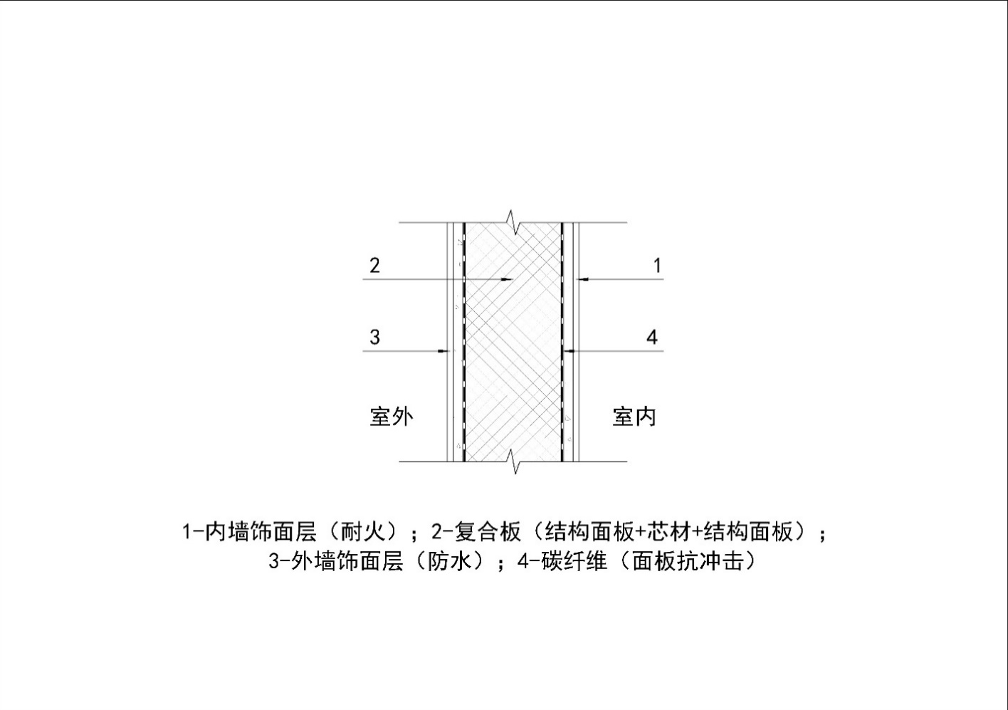9.2.2 所有碳纤维复合板结构建筑外墙板应采用防雨水的构造措施，并确保墙体板与门窗、通风口及插座等连接处的防水连续性。外墙的穿洞应在工厂预制套管，并做完善的防水构造。

1-内墙饰面层（耐火）；2-复合板（结构面板+芯材+结构面板）；

3-外墙饰面层（防水）；4-碳纤维（面板抗冲击）

图9.2.2 外墙防水构造示意图

9.2.3 墙体内外层的蒸汽渗透率应符合下列规定：外墙板的外层，包括外表面涂层、防水层、外结构板应具有较低的蒸汽渗透率。外墙板内侧的部件的复合蒸汽渗透率应大于两倍的墙体外层的复合蒸汽渗透率。

9.2.4 外墙板底部应设置防潮导墙，高出室外地坪不应小于250mm。外墙板应采用确保向外排水的构造。

|  |
| --- |
|  |

1-外墙饰面层（防水）；2-自攻螺钉；3-封边规格材（切割至结构面板齐）；4-建筑密封胶；5-水泥钉；6-金属泛水板；7-防腐基木；8-地锚螺栓；9-外墙勒脚；10-砼导墙；11-内墙饰面层（耐火）；12-复合板（结构面板+芯材+结构面板）；13-踢脚板；14-U型金属抱箍；15-碳纤维（面板抗冲击）

图9.2.4 外墙板与基础连接构造示意图

9.2.5 不同高度的外墙相交时，相交处的防水构造应确保向外排水。

9.2.6 暴露矮墙的顶部防水应使用金属泛水板和柔性防水卷材组成的双层防护层，防护层向外坡度不宜小于5%。泛水板应设置侧面挡板，并向外倾斜。

9.2.7 外部门、窗的防水构造应符合下列规定：

1 防止水分自门、窗框渗入墙板；

2 窗框的上口应做滴水，窗框的下口应设置泛水板；

3 窗台的泛水板坡度不宜小于5%；

4 外门应设置雨篷或其它悬挑保护，悬挑水平宽度宜不小于500mm；

5 雨篷或其它悬挑保护的两侧应宽于门洞，每侧不宜小于500mm。

|  |
| --- |
|  |

1-自攻螺钉；2-建筑密封胶；3-金属滴水线；4-水泥钉；5-铝合金窗；6-金属泛水板；

7-外墙饰面层（防水）；8-内墙饰面层（耐火）；9-金属窗台板；

10-复合板（结构面板+芯材+结构面板）；11-碳纤维（面板抗冲击）

图9.2.7 窗台泛水构造示意图

9.2.8 屋顶、屋顶露台和阳台的设计、安装确保防止水分渗入，防止蒸汽在内部产生冷凝。

9.2.9 屋面排水系统的设计和安装应符合现行国家有关屋面工程技术规范的要求。

9.2.10 平屋顶、屋顶露台和阳台的防水层表面均设置排水坡度。坡度设计要考虑屋面板收缩和其它尺寸变化，最终坡度不小于2%，任何次要排水口的设置不应高于屋顶或阳台门槛的防水层。

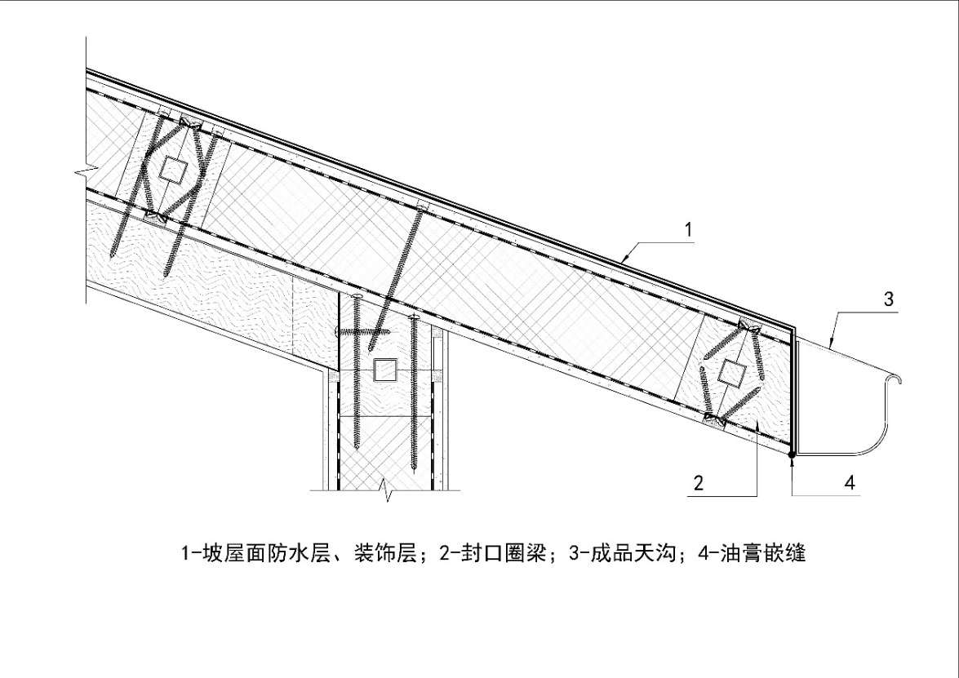9.2.11 如果采用通风坡屋顶，屋顶空间宜安装通风孔进行通风。自然通风时通风孔应不小于保温天花板顶棚面积的1/300。通风孔应均匀设置，并应防止昆虫或雨水进入。天花板顶棚的蒸汽渗透率应大于240ng/(Pa·s·㎡)，不应设置蒸汽渗透率小的阻隔材料。

1-坡屋面防水层、装饰层；2-封口圈梁；3-成品天沟；4-油膏嵌缝

图9.2.9 坡屋面构造示意图

9.2.12 对于不通风屋顶，蒸汽渗透率应满足9.2.3条关于外墙体蒸汽渗透率的要求，在屋面板外，应设置蒸汽渗透率小于60ng/(Pa·s·㎡)的蒸汽阻隔材料层，例如防水卷材或外绝热板。绝热层宜安装在屋面板的外侧。

9.2.13 屋面与外墙交界处、天沟处、屋顶坡度或方向改变处、屋面开洞处，应安装泛水板。坡屋顶与屋顶上外墙或烟囱交接处，应安装马鞍形泛水板，确保排水。

9.2.14 碳纤维复合板结构与混凝土基础之间应铺设防潮层。基础墙顶面必须平整，并铺设宽度不小于地梁板的防潮层隔离地梁板。

9.2.15 当采用瓦屋面时，屋面板上应有预制防水层，连接处应搭接，竖缝搭接长度不宜小于200mm，横缝搭接长度不应小于100mm。

9.2.16 屋顶露台（阳台）的紧固件或其它部件不应穿透水平方向的防水层。

9.2.17 屋顶露台（阳台）角落，或露台（阳台）防水层与墙或柱的交接处应设置泛水板。

9.2.18 女儿墙顶部应安装金属泛水板或混凝土压顶，宽度不应小于女儿墙宽度；防水板或压顶下，应有防水层。

|  |
| --- |
|  |

1-金属压顶线脚；2-自攻螺钉；3-外墙饰面层（防水）；4-建筑密封胶；5-L型金属连接件；6-封口圈梁；7-顶梁板；8-屋面防水层；9-屋面刚性层；10-木梁；11-内墙饰面层（耐火）；12-金属梁托；13-复合板（结构面板+芯材+结构面板）；14-碳纤维（面板抗冲击）

图9.2.18 女儿墙金属压顶示意图

9.2.19 阳台的防水层可直接作为阳台的面层，应连续，宜采用强化PVC板或聚氨酯涂层，厚度不应小于1.5mm。阳台的防水层必须延伸到墙面并与外墙的防水层搭接，上翻高度不应小于100mm。

9.2.20 建筑物室内外高差不应小于250mm，并确墙面板不得低于室内地坪标高。竣工后周围地面应从建筑物向周边放坡，最小坡度为3~5%（见图9.2.4）。

9.2.21 墙体板或楼面板必须采用有效措施防止水分（防水）或蒸汽（防潮）从地下渗入。

|  |
| --- |
|  |

1-PVC面层或聚氨酯涂层；2-60厚细石混凝土（内嵌钢丝网）；3-复合板（结构面板+芯材+结构面板）；4-顶棚饰面层（耐火）；5-碳纤维（面板抗冲击）

图9.2.19 阳台面层构造示意图

9.2.22 当未设地下室或架空层时，底层地坪以下应铺设连续、完整的防潮层，并应延伸到基础墙下。防潮层若有穿孔，应作局部密封处理。混凝土楼板应浇筑在碎石夯实层上。

9.2.23 当设有架空层时，架空层空间宜高于450mm。单层架空层的入口不宜小于500mm×700mm，多层架空层的入口不宜小于500mm×900mm。

9.2.24 架空层、地下室宜按调温调湿居住空间设计。其墙体以及底层地面宜采用挤塑板进行隔热保温，并满足相关防火要求。

9.2.25 当能够确保上层楼盖和架空层之间的气密性时，可采用通风架空层。该架空层采用机械通风时，排风和进风口应分别设置在架空层的对角处，每100㎡楼板的风口净面积不小于150cm²；当采用自然通风时，每100㎡楼板的通风净面积不小于0.2㎡。通风口应均匀设置，并应防止雨水或昆虫进入。

9.2.26 当设有地下室或架空层时，架空层、地下室的底板和外墙应设置连续完整的防水层。防水层可以采用高分子防水卷材或防水涂料，满足现行国家相关标准的要求。外墙外应设置排水垫层。

9.2.27 架空层、地下室外墙外应设置地下排水管，将墙外的地下水引流至建筑外排水口。排水管直径不宜小于100mm。排水管铺设于混凝土底板表面标高以下至少200mm，并沿排水口方向放坡，坡度不宜小于1：200。集水口开口上应铺设碎石层，其厚度不小于300mm，并应在碎石层上铺设过滤材料，防止排水管淤堵。

9.2.28 架空层、地下室底板排水应排向地下排水管。排水口宜用碎石或其它材料覆盖，防止小动物进入。

9.3 防腐朽

9.3.1 碳纤维复合板的木构件不宜暴露于室外环境，如有暴露于室外环境的木构件，位于地面以上的，应采用防腐木材或天然耐腐木材。

9.4 防白蚁

9.4.1 在施工之前，应对场地周围的树木和土壤等，进行白蚁检查和灭蚁工作。应清除地基中已有的白蚁巢穴和潜在的白蚁栖息地。地基开挖时应彻底清除树桩、树根和其它埋在土壤中的木材。所有施工产生的木模板、废木材、纸质品及其它有机垃圾，应在建造过程中或完工后清理干净。所有从外面运来的木材、其它林产品、土壤和绿化用树木，都应进行白蚁检疫，施工时不应采用任何受白蚁感染的材料。并应按设计要求做好防治白蚁的其它各种措施。

9.4.2 低层碳纤维复合板建筑物防白蚁设计应符合下列规定：

1 直接接地构件，包括基础和外墙，应采用混凝土结构。底层楼板应采用整浇混凝土楼板。确保混凝土构件的缝隙宽度不大于0.2mm。从地下通往室内的设备电缆、管道孔缝隙，条形基础顶面和底层混凝土地坪之间的接缝，应采用防白蚁物理屏障或土壤化学屏障进行局部处理；

2 地基的外排水垫层或外保温层不宜高出室外地坪，否则宜作局部防白蚁处理。

10 制作、运输和堆放

10.1 制作

10.1.1 碳纤维复合板建筑应采用系统集成的方法统筹设计、制作运输、施工安装和使用维护，实现全过程的协同。

10.1.2 碳纤维复合板建筑应综合协调建筑、结构、设备和内装等专业，制定相互协同的施工组织方案，并应采用装配式施工。

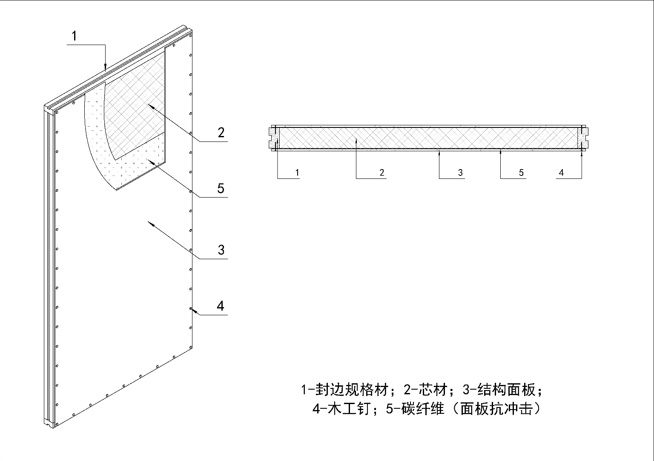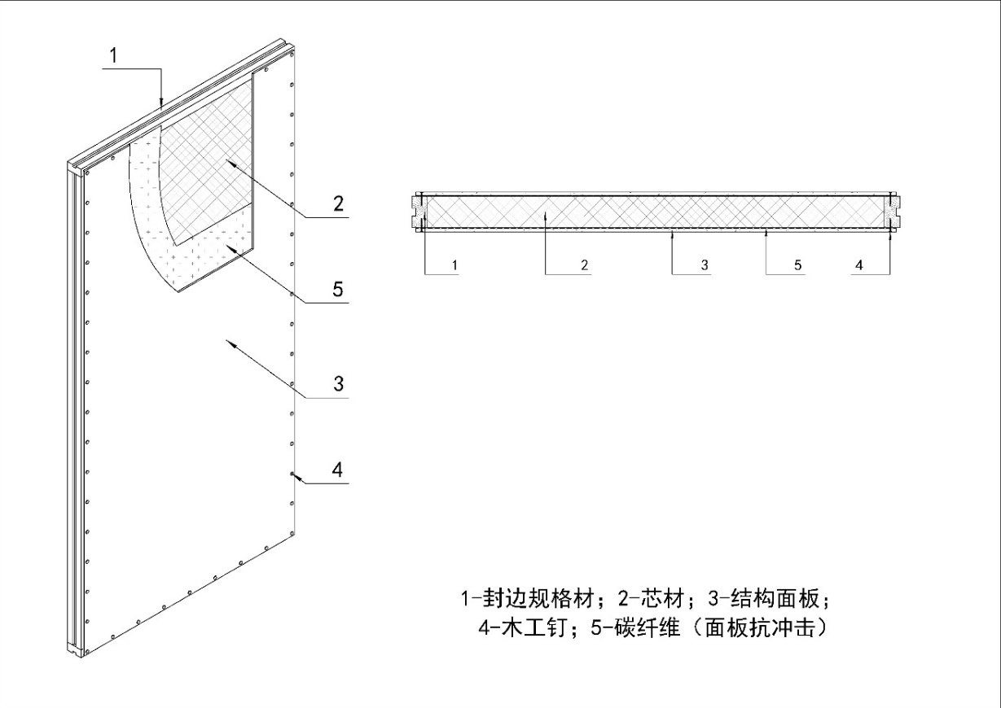10.1.3 碳纤维复合板建筑的预制板式组件包括墙体、楼盖、屋盖。复合板基本模数为1220mm×2440/3000mm，由结构面板+芯材+结构面板胶合组成，外包封边规格材作为板材框架，木工钉沿框架对板材四周进行二次固定，上述流程均由工厂预制完成。

1-封边规格材；2-芯材；3-结构面板；4-木工钉；5-碳纤维（面板抗冲击）

图10.1.3 碳纤维复合板标准板规格示意图

10.1.4 碳纤维复合板建筑应模数协调、标准化设计，建筑产品、部品应系列化和多样化、通用化，预制复合板以标准化为主，局部非标，组件应符合少规格、多组合的原则。并应符合现行国家标准《民用建筑通用规范》GB55031-2022的规定。

10.1.5 碳纤维复合板建筑宜实现全装修，内装系统与结构围护系统、设备与管线系统一体化设计建造。

10.1.6 碳纤维复合板建筑以预制板式件为主，应满足下列规定：

1满足建筑使用功能、结构安全和标准化制作的要求；

2 宜满足标准化设计的要求，尽量减少非标准构件的数量；

3 应满足制作、运输、堆放和安装对尺寸、形状的要求；

4 应满足质量控制的要求。

10.1.7 碳纤维复合板建筑的预制组件应按设计文件在工厂制作，制作单位应具备相应的生产场地和生产工艺设备，并应有完善的质量管理体系和试验测试手段，且应建立组件制作档案。

10.1.8 碳纤维复合板建筑的预制组件在制作前，应对其技术要求和质量标准进行技术交底，并制定制作方案；制作方案应包括制作工艺、制作计划、技术质量控制措施、成品保护、堆放及运输方案等项目。

10.1.9 碳纤维复合板建筑的预制组件制作过程中宜采取控制制作环境的温度、湿度的技术措施。

10.2 运输

10.2.1 碳纤维复合板建筑的预制组件的运输应按照制作时针对具体工程制定的运输方案进行成品保护和运输。

10.2.2 碳纤维复合板建筑的预制组件在制作、运输和存储过程中，应采取防水防潮、防火防虫和防止损坏的保护措施。

10.3 堆放

10.3.1 碳纤维复合板建筑的预制组件检验合格后应设置标识，标识内容宜包括产品代码或编号、制作日期、合格状态、生产单位等信息。

10.3.2 碳纤维复合板建筑的预制组件的存储堆放宜采用控制成品堆放环境的温度、湿度的技术措施。

11 施工安装

11.1 一般规定

11.1.1 碳纤维复合板建筑施工前应编制施工组织设计，制定专项施工方案；施工组织设计的内容应符合现行国标《建筑工程施工组织设计规范》GB/T 50502-2009的规定；专项施工方案的内容应包括安装及连接方案、安装的质量管理及安全措施等项目。

11.1.2 施工现场应具有质量管理体系和工程质量检测制度，实现施工过程的全过程质量控制，并应符合现行国标《工程建设施工企业质量管理规范》GB/T 50430-2017的规定。

11.1.3 碳纤维复合板建筑的安装应符合现行国标《建筑轻质条板隔墙技术规程》JGJ/T 157-2014的规定。

11.1.4 碳纤维复合板建筑的施工宜采用建筑信息模型（BIM）技术，应满足全专业、全过程信息化管理的要求。

11.1.5 碳纤维复合板建筑的施工宜采用智能化技术，应满足建筑使用的安全、便利、舒适和环保等性能的要求。

11.1.6 墙体、楼盖和屋盖应采用合理的连接形式，连接节点应具有足够的承载力和变形能力，并应采取可靠的防腐、防锈、防虫、防潮和防火措施。

11.1.7 碳纤维复合板建筑的安装应按工期要求以及工程量、机械设备等现场条件，合理设计装配顺序，组织均衡有效的安装施工流水作业。

11.1.8 组件安装可按现场情况和吊装等条件采用下列安装单元进行安装：

1 采用工厂预制组件作为安装单元；

2 现场对工厂预制组件进行组装后作为安装单元；

3 同时采用第1、2款两种单元的混合安装单元。

11.1.9 当预制组件之间的连接件采用暗藏方式时，连接件部位应预留安装孔。

11.2 墙体安装

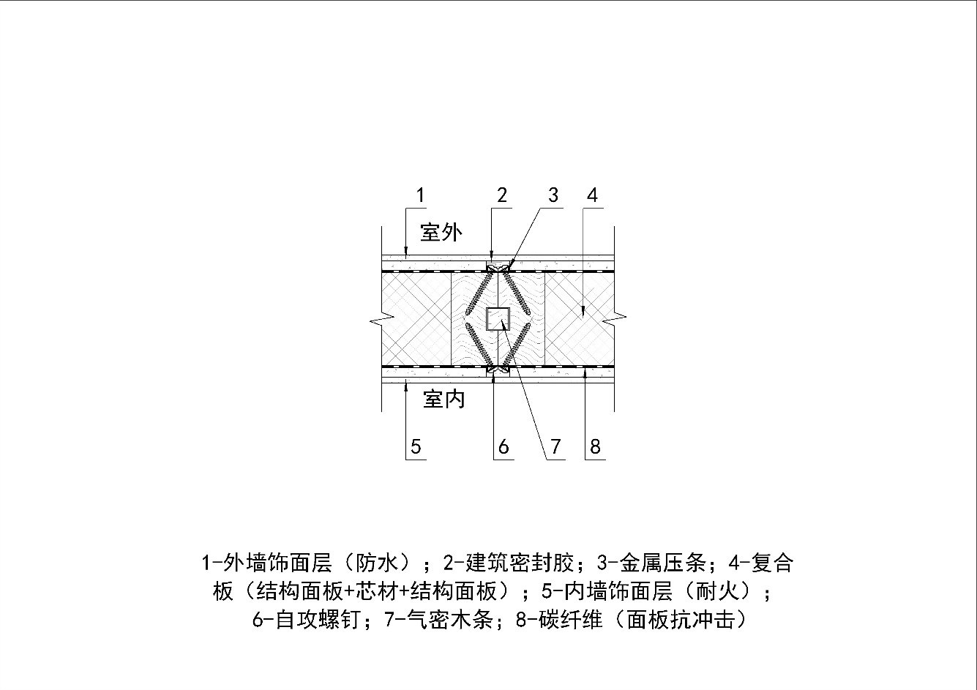11.2.1 碳纤维复合板建筑的墙体组件采用自攻螺钉进行现场连接，组合形式分为一字型、L型、T型和十字型，具体连接形式见图11.2.1-1~4。

1-外墙饰面层（防水）；2-建筑密封胶；3-金属压条；4-复合板（结构面板+芯材+结构面板）；5-内墙饰面层（耐火）；6-自攻螺钉；7-气密木条；8-碳纤维（面板抗冲击）

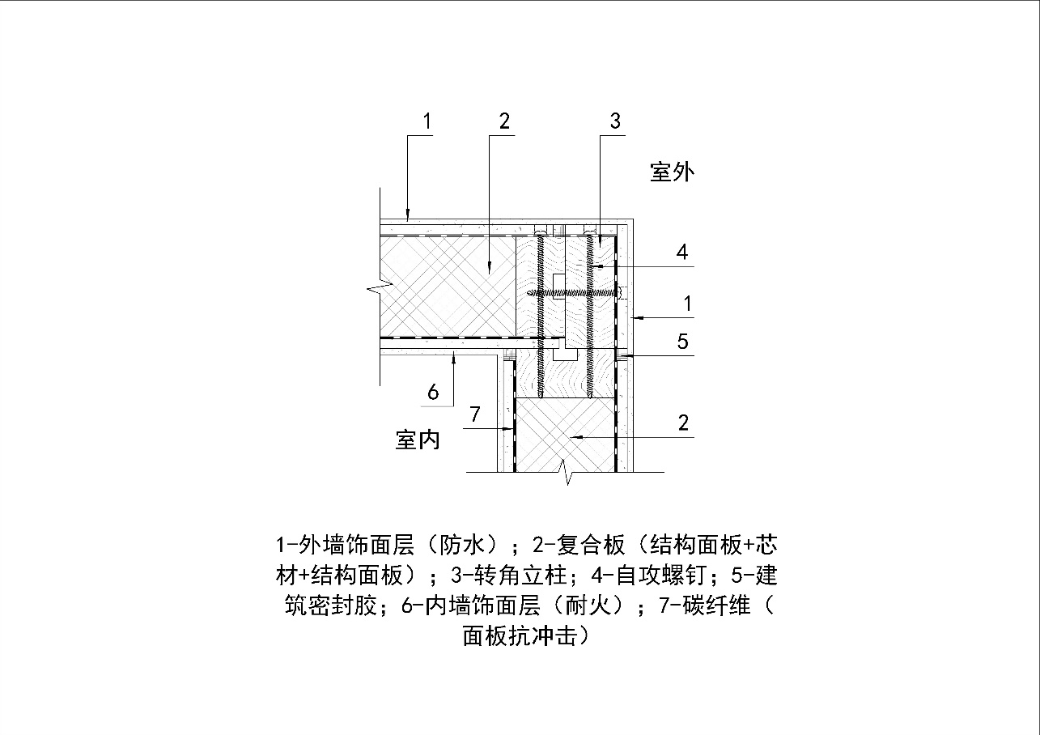图11.2.1-1 墙体一字连接平面示意图

1-外墙饰面层（防水）；2-复合板（结构面板+芯材+结构面板）；3-转角立柱；4-自攻螺钉；5-建筑密封胶；6-内墙饰面层（耐火）；7-碳纤维（面板抗冲击）

图11.2.1-2 墙体L型连接平面示意图

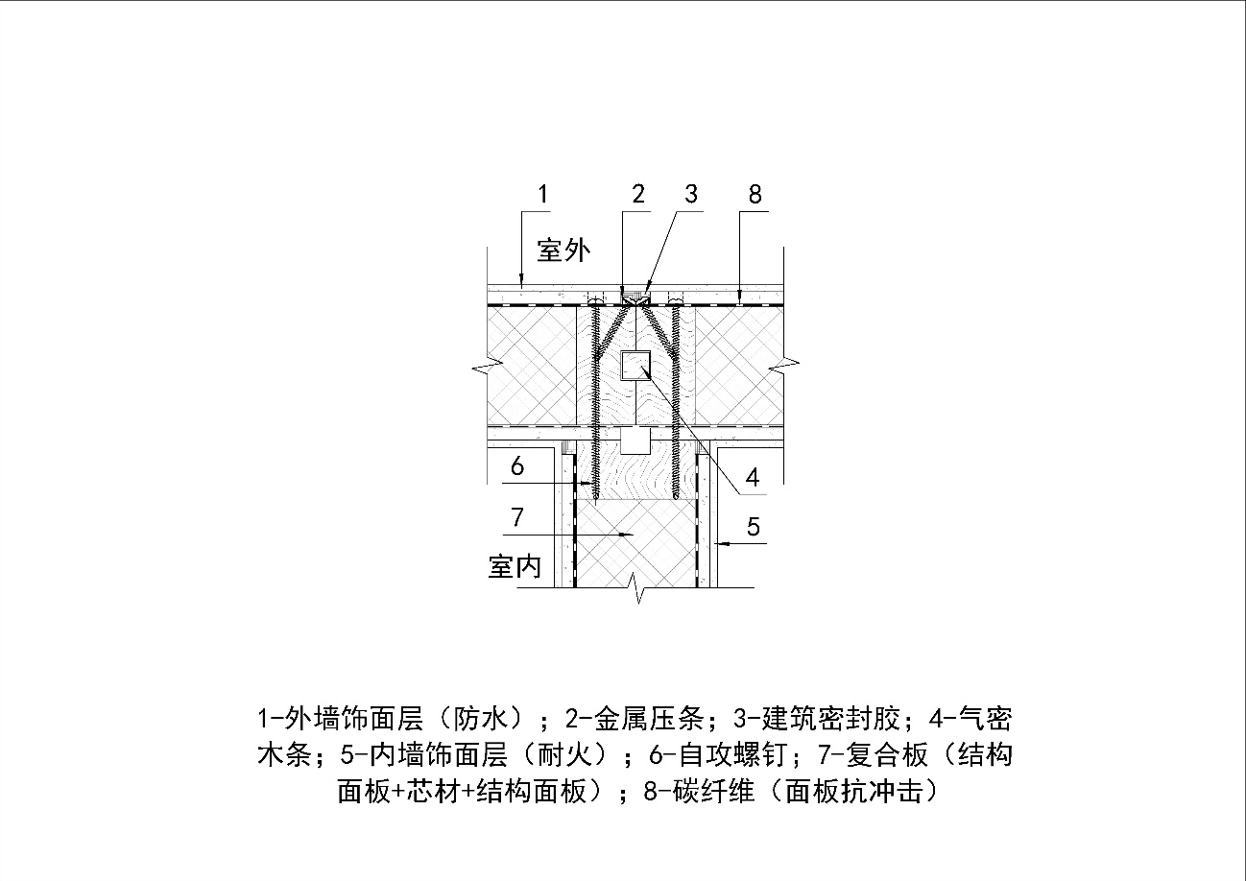1-外墙饰面层（防水）；2-金属压条；3-建筑密封胶；4-气密木条；5-内墙饰面层（耐火）；6-自攻螺钉；7-复合板（结构面板+芯材+结构面板）；8-碳纤维（面板抗冲击）

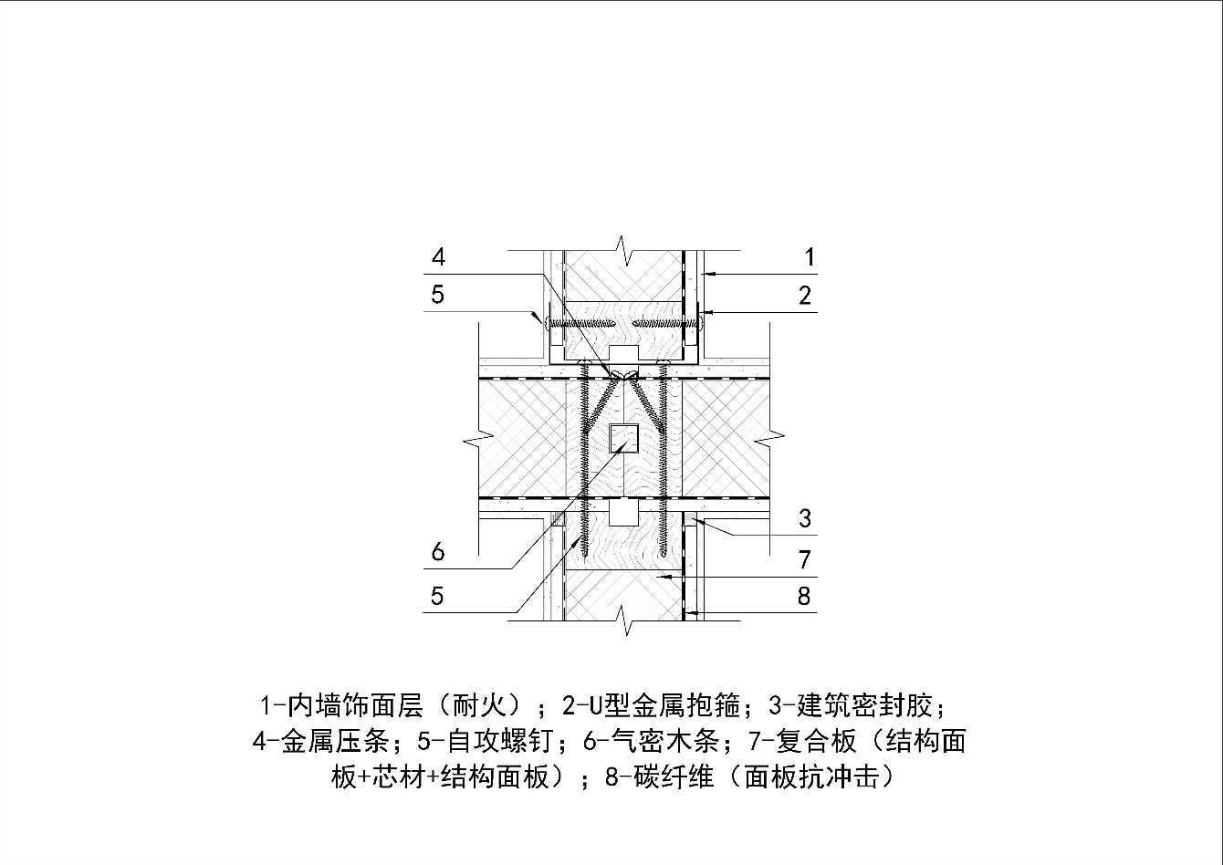图11.2.1-3 墙体T型连接平面示意图

1-内墙饰面层（耐火）；2-U型金属抱箍；3-建筑密封胶；4-金属压条；5-自攻螺钉；6-气密木条；7-复合板（结构面板+芯材+结构面板）；8-碳纤维（面板抗冲击）

图11.2.1-4 墙体十字型连接平面示意图

11.3 楼、屋盖安装

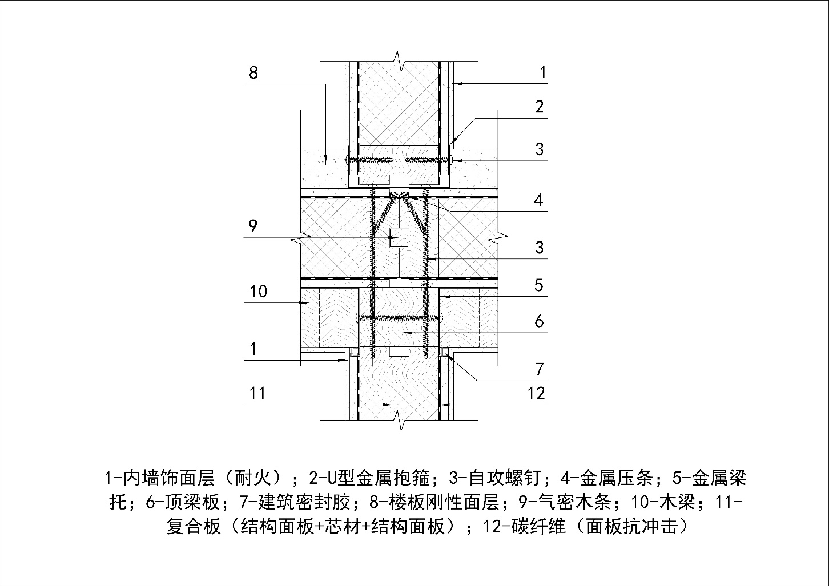11.3.1 碳纤维复合板建筑的楼、屋盖组件采用自攻螺钉进行现场连接，面板拼接完成后再进行屋面、楼板面的面层和装饰层施工，具体连接形式见图11.3.1-1~8。

1-内墙饰面层（耐火）；2-U型金属抱箍；3-自攻螺钉；4-金属压条；5-金属梁托；

6-顶梁板；7-建筑密封胶；8-楼板刚性面层；9-气密木条；10-木梁；

11-复合板（结构面板+芯材+结构面板）；12-碳纤维（面板抗冲击）

图11.3.1-1 墙柱、板十字型连接剖面示意图（有梁）

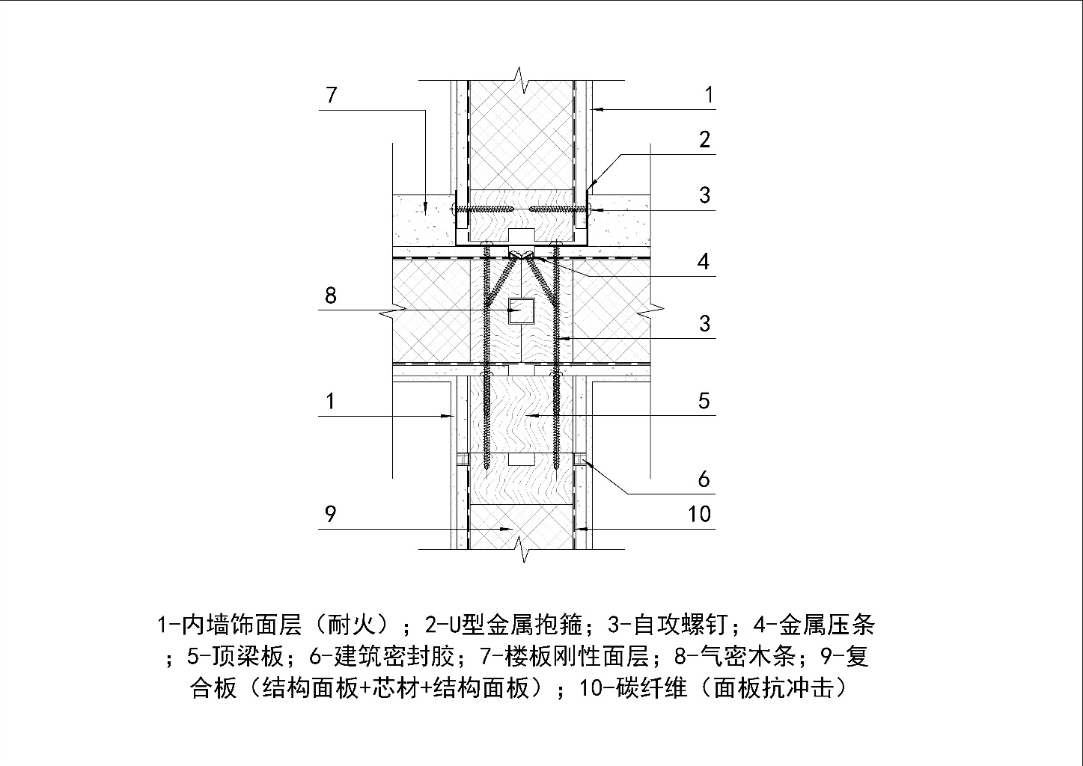1-内墙饰面层（耐火）；2-U型金属抱箍；3-自攻螺钉；4-金属压条；5-顶梁板；6-建筑密封胶；7-楼板刚性面层；8-气密木条；9-复合板（结构面板+芯材+结构面板）；10-碳纤维（面板抗冲击）

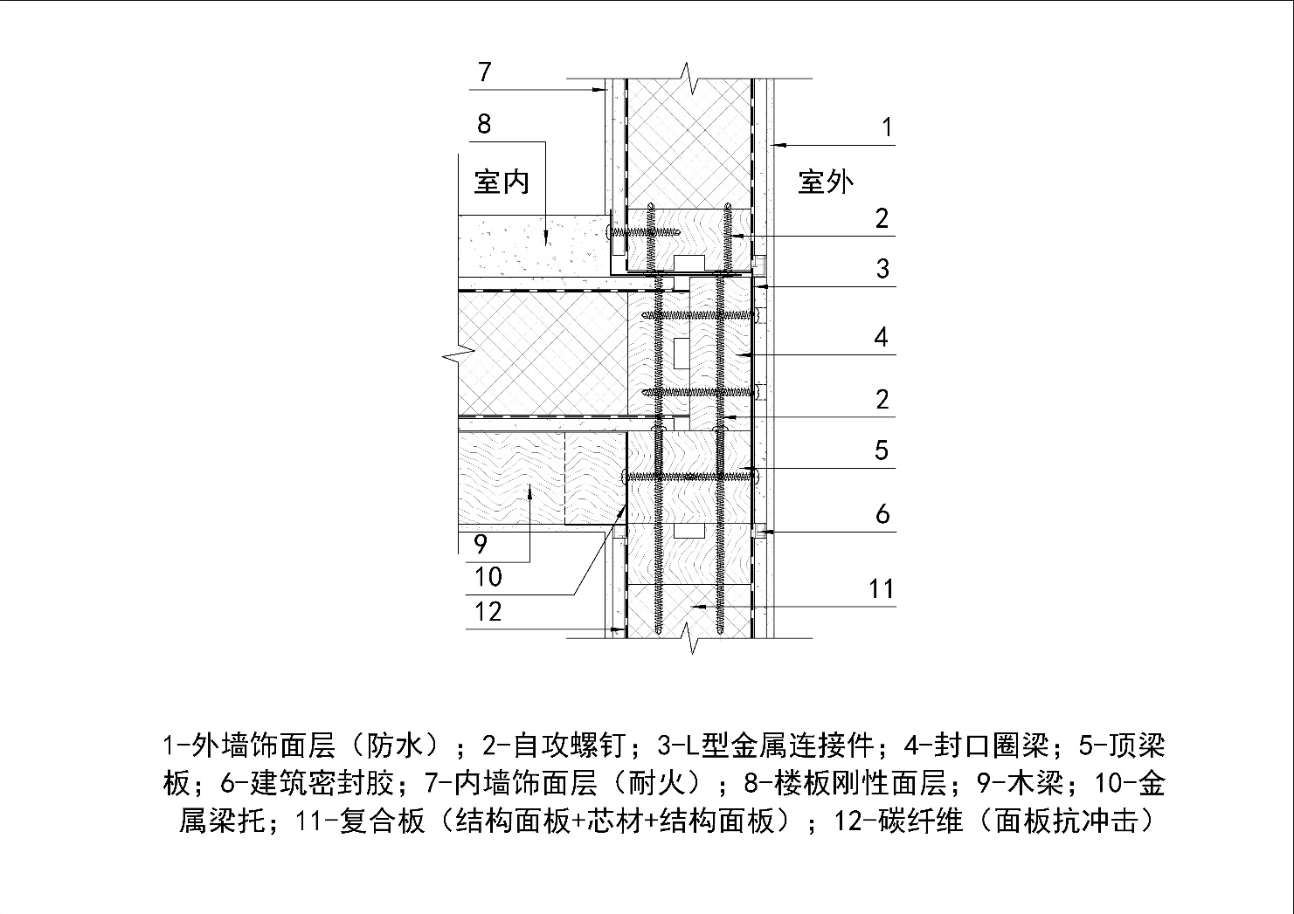图11.3.1-2 墙柱、板十字型连接剖面示意图（无梁）

1-外墙饰面层（防水）；2-自攻螺钉；3-L型金属连接件；4-封口圈梁；5-顶梁板；6-建筑密封胶；7-内墙饰面层（耐火）；8-楼板刚性面层；9-木梁；10-金属梁托；11-复合板（结构面板+芯材+结构面板）；12-碳纤维（面板抗冲击）

图11.3.1-3 墙柱、板T型连接剖面示意图（有梁）

1-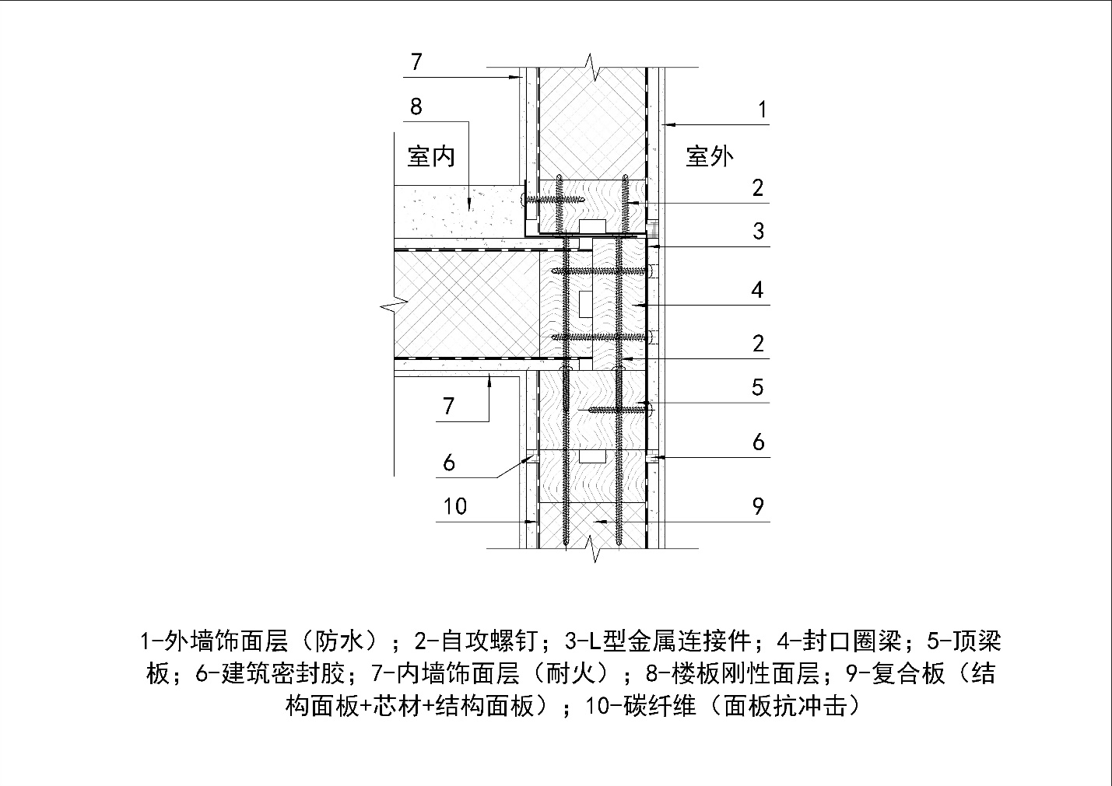外墙饰面层（防水）；2-自攻螺钉；3-L型金属连接件；4-封口圈梁；

5-顶梁板；6-建筑密封胶；7-内墙饰面层（耐火）；8-楼板刚性面层；

9-复合板（结构面板+芯材+结构面板）；10--碳纤维（面板抗冲击）

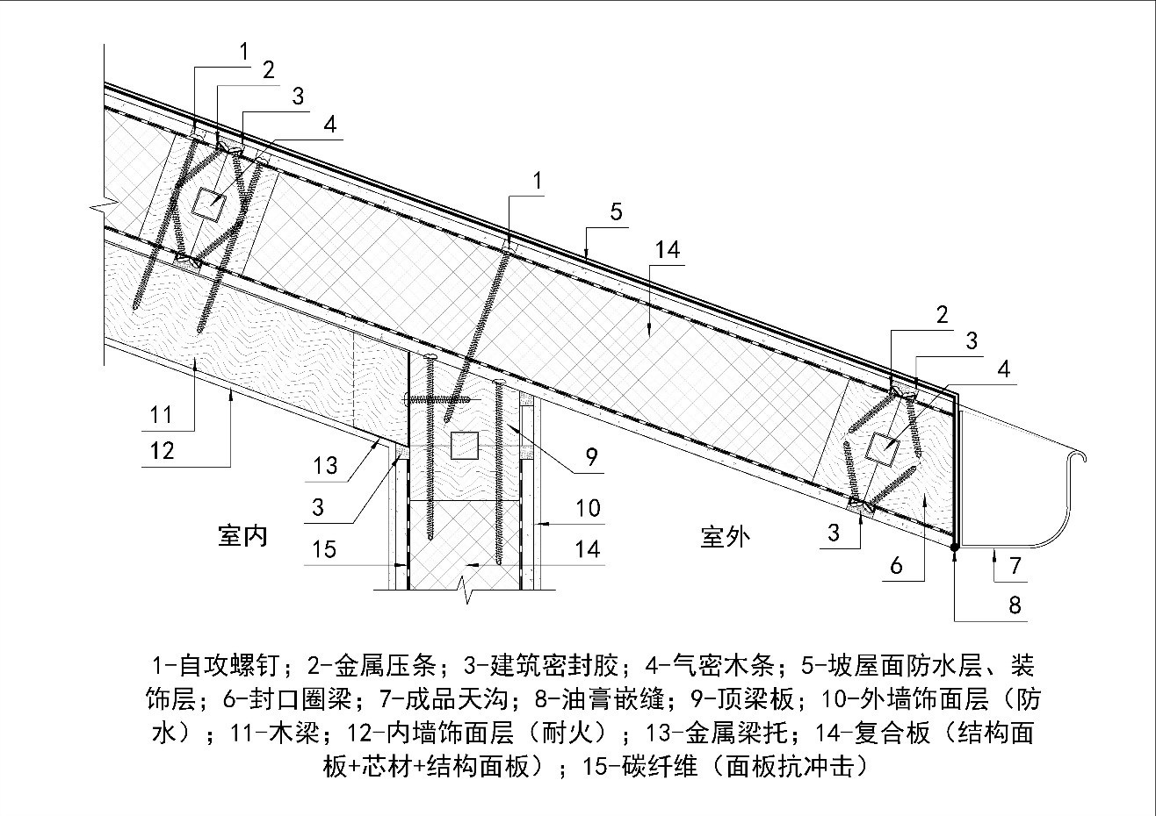图11.3.1-4 墙柱、板T型连接剖面示意图（无梁）

1-自攻螺钉；2-金属压条；3-建筑密封胶；4-气密木条；5-坡屋面防水层、装饰层；6-封口梁；7-成品天沟；8-油膏嵌缝；9-顶梁板；10-外墙饰面层（防水）；11-木梁；12-内墙饰面层（耐火）；13-金属梁托；14-复合板（结构面板+芯材+结构面板）；15-碳纤维（面板抗冲击）

图11.3.1-5 墙体、坡屋面连接剖面示意图

1-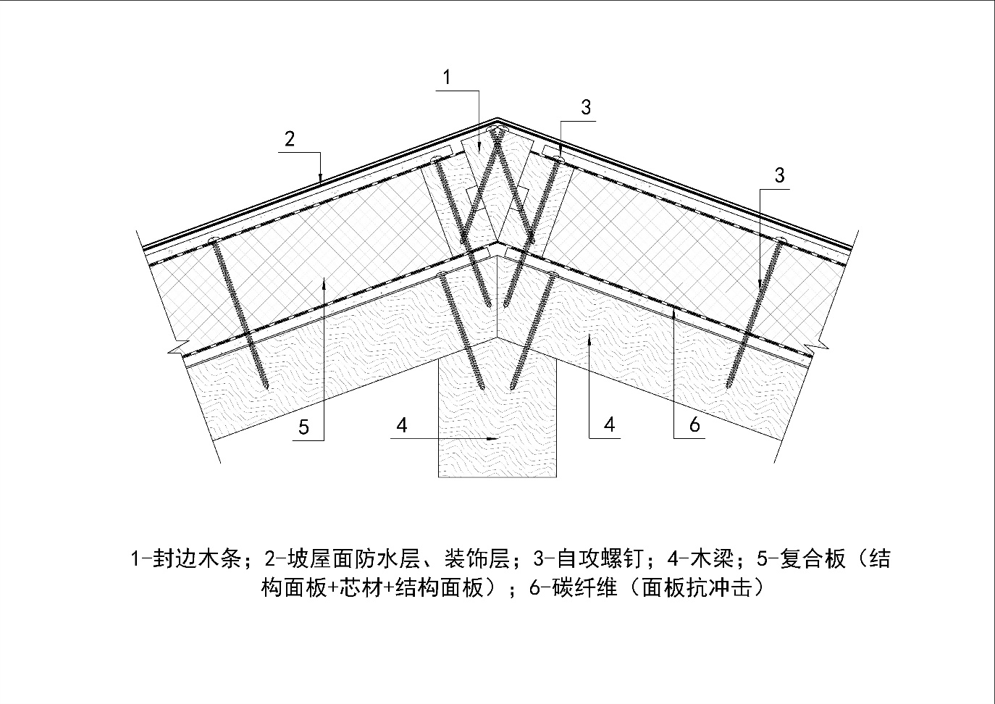封边木条；2-坡屋面防水层、装饰层；3-自攻螺钉；4-木梁；

5-复合板（结构面板+芯材+结构面板）；6-碳纤维（面板抗冲击）

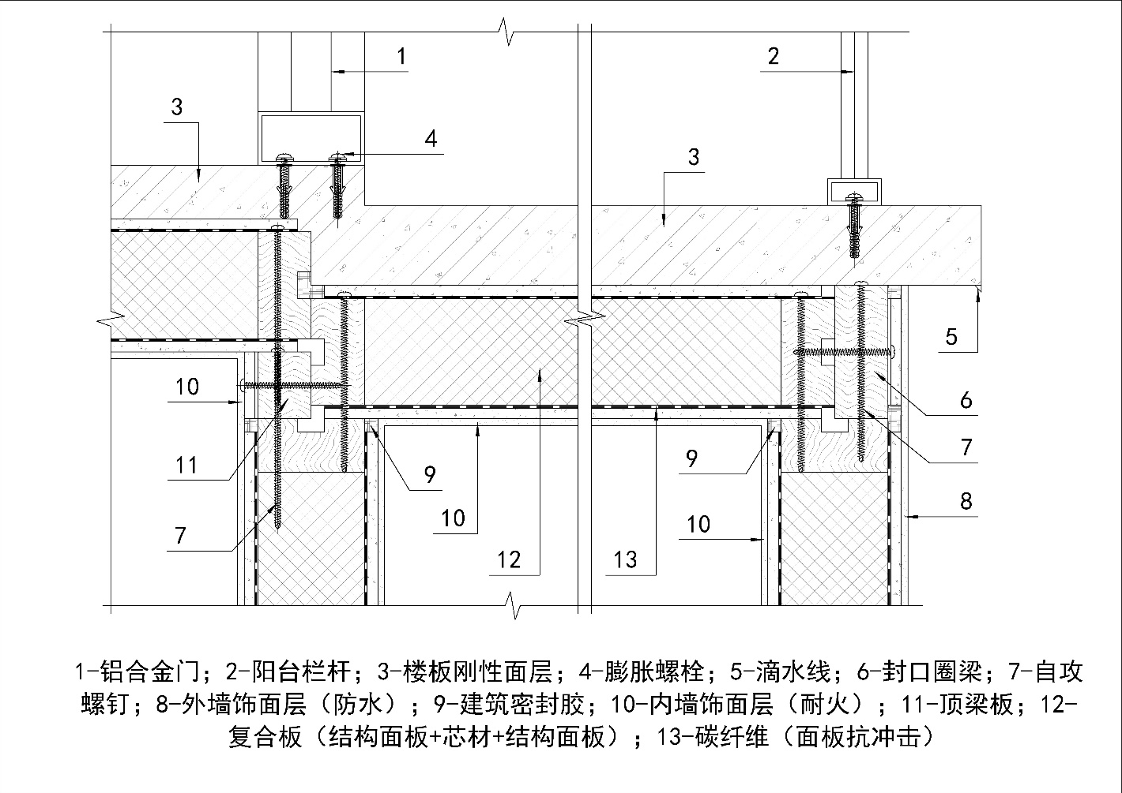图11.3.1-6 坡屋面屋脊连接剖面示意图

1-铝合金门；2-阳台栏杆；3-楼板刚性面层；4-膨胀螺栓；5-滴水线；6-封口圈梁；

7-自攻螺钉；8-外墙饰面层（防水）；9-建筑密封胶；10-内墙饰面层（耐火）；

11-顶梁板；12-复合板（结构面板+芯材+结构面板）；13-碳纤维（面板抗冲击）

图11.3.1-7 非悬挑阳台剖面示意图

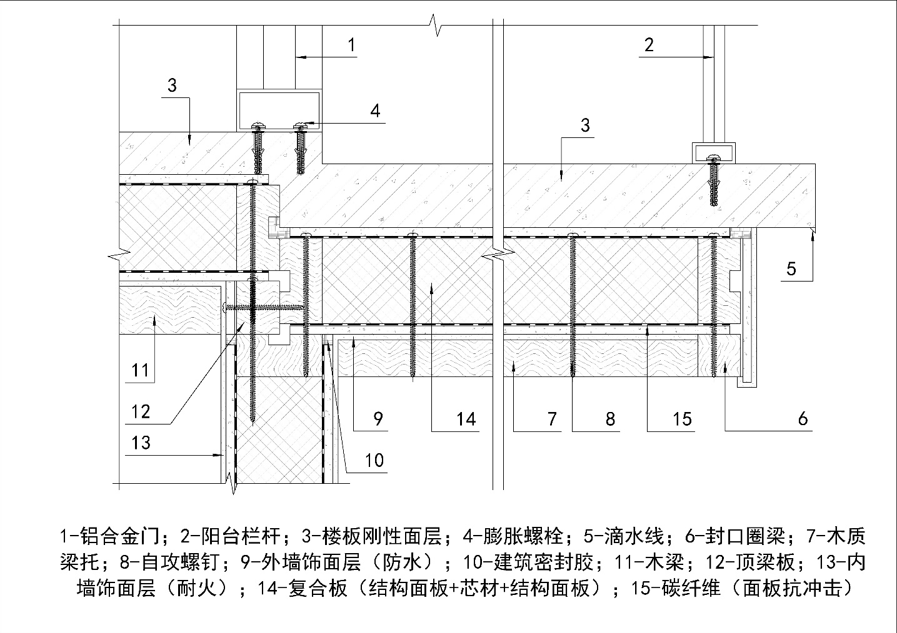1-铝合金门；2-阳台栏杆；3-楼板刚性面层；4-膨胀螺栓；5-滴水线；6-封口圈梁；7-木质梁托；8-自攻螺钉；9-外墙饰面层（防水）；10-建筑密封胶；11-木梁；12-顶梁板；13-内墙饰面层（耐火）；14-复合板（结构面板+芯材+结构面板）；15-碳纤维（面板抗冲击）

图11.3.1-8 悬挑阳台剖面示意图

11.4 施工安全和成品保护

11.4.1 预制组件吊装时应符合下列规定：

1 经现场组装后的安装单元的吊装，吊点应按安装单元的结构特征确定，并应经试吊证明符合刚度及安装要求后方可开始吊装；

2 刚度较差的组件应按提升时的受力情况采用附加构件进行加固；

3 组件吊装就位时，应使其拼装部位对准预设部件垂直落下；并应校正组件安装位置并紧固连接。

11.4.2 现场安装时，未经设计允许不应对预制组件进行切割、开洞等影响其完整性的行为。

11.4.3 现场安装全过程中，应采取防止预制组件、建筑附件及吊件等受潮、破损、遗失或污染的措施。

12 质量验收

12.1一般规定

12.1.1 碳纤维复合板建筑安装质量验收时，应提供下列文件：

1 设计文件、设计变更文件及其他设计文件；

2 原材料产品质量证明文件、性能检测报告、进场复试报告、进场验收记录、构配件出厂合格证；

3 碳纤维复合板性能型式检测报告：

4 构件加工制作记录；

5 现场安装施工记录；

6 屋面雨后、淋水试验记录，变形缝、排烟窗、天窗等节点部位的雨后或淋水试验记录；

7 检验批验收记录；

8 其他必要的文件和记录。

12.1.2 碳纤维复合板结构工程应对下列材料及其性能指标进行复验：

1 规格材的含水率；

2 圆钉、自攻螺钉的抗拉强度；

3 碳纤维复合板的游离甲醛含量或游离甲醛释放量；

4 涉及结构用材（含构件）的其他复验项目，应符合现行国家标准《建筑轻质条板隔墙技术规程》JGJ/T 157-2014的规定。

12.1.3 碳纤维复合板结构工程应对下列隐蔽工程项目进行验收：

1 地基土、回填土及房屋周边土壤防白蚁处理；

2 墙体、楼（屋）盖内木构件的防腐、防虫处理；

3 金属件的防锈处理；

4 碳纤维复合板等的安装；

5 加劲件、预埋件的安装；

6 保温、隔热、隔声、隔汽、防水和防潮处理。

12.1.4 碳纤维复合板结构分项工程的检验批应按楼层、变形缝、施工段进行划分。

12.1.5 检验批检查数量应符合下列规定：

每个检验批应至少抽查10％，并不得少于3间（大空间房屋不少于3个轴线开间）；不足3间时应全数检查。

12.1.6检验批的合格判定应符合下列规定：

1 抽查样本均应符合本规程主控项目的规定；

2 抽查样本的80%以上应符合本规程一般项目的规定。其余样本不得有影响使用功能的缺陷，其中有允许偏差的检验项目，其最大偏差不得超过本规程规定允许偏差的1.5倍。

12.1.7碳纤维复合板结构工程的质量验收除应执行本规程外，尚应符合国家和本市现行有关标准的规定，并应符合现行国家标准《建筑工程施工质量验收统一标准》GB 50300-2013的规定。

12.2 进场验收

Ⅰ 主控项目

12.2.1 碳纤维复合板的规格尺寸及允许偏差、表面质量等应符合设计要求，质量检验应符合下列规定：

检查数量：每种规格每个检验批抽查5%，且不应少于10件。

检验方法：观察和用10倍放大镜检查及尺量。

12.2.2 碳纤维复合板所采用的原材料的品种、规格、性能等应符合本规程第3章和设计规定，质量检验应符合下列规定：

检查数量：全数。

检验方法：检查产品的质量合格证明文件、中文标识及检验报告等。

12.2.3 碳纤维复合板结构现场用粘结剂、密封剂等应符合本规程第3章和设计要求，质量检验应符合下列规定：

检查数量：全数。

检验方法：检查产品的质量合格证明文件、性能检验报告等。

12.2.4 碳纤维复合板结构所有零配件的材质、规格、性能及外观质量应符合设计要求，质量检验应符合下列规定：

检查数量：按照进场批次逐批检查。

检验方法：检查质量证明文件、性能检验报告或合格证。

12.2.5 碳纤维复合板用紧固件的材质、性能应符合设计要求及本规程第3.4章的相关规定，质量检验应符合下列规定：

检查数量：按照进场批次逐批检查。

检验方法：检查质量证明文件、中文标志及检验报告等。

同一厂家生产的同一品种、同一规格圆钉和自攻螺钉至少抽取10枚进行复验。

12.2.6 碳纤维复合板结构所用规格材或工程木产品的树种、规格尺寸、应力等级、材质等级和防火、防腐、防虫处理应符合设计要求，木材含水率不得大于20％，所有规格材均应有等级标识，并应按下列规定进行复验：

1同一产地、树种的规格材或工程木产品，每批进场后应随机抽取千分之一且不少于50个试件，进行木材含水率试验；

2规格材或工程木产品的材质、力学性能复验应按现行国家标准《木结构工程施工质量验收规范》GB 50206-2012执行。

检验方法：观察；尺量检查；检查产品出厂合格证书、性能检测报告、进场验收记录、复验报告。

II 一般项目

12.2.7 材料进场后应对品种、规格、外形尺寸等进行检查，并按规定进行存放，防止受潮或受压后变形。

检验方法：观察；尺量检查；检查验收记录。

12.2.8 构件的钻孔或开槽位置、尺寸应符合设计要求。

检验方法：尺量检查。

12.2.9 碳纤维复合板用紧固件表面应无损伤、锈蚀，质量检验应符合下列规定：

检查数量：按照每批进场数量抽查3%。

检验方法：观察检查。

12.2.10 密封材料外观质量检验应符合下列规定：

检查数量：按照每批进场数批抽查10%。

检验方法：观察检查。

12.2.11 碳纤维复合板预制标准件进场检验及允许偏差应符合表12.2.11的规定。

表12.2.11 碳纤维复合板进场检验的允许偏差和检验方法

|  |  |  |  |
| --- | --- | --- | --- |
| 项次 | 项目 | 允许偏差（mm） | 检验方法 |
| 1 | 板材宽度 | ±1 | 用钢尺检查 |
| 2 | 板材长度 | ±2 | 用钢尺检查 |
| 3 | 板材厚度 | ±1 | 用钢尺检查 |
| 4 | 板材表面平整度 | h/1000且不大于10 | 用钢尺和吊线检查（h为板材长度） |
| 5 | 固定结构面板和封边规格材的钉间距 | +10 | 用钢尺检查 |

12.3 安装验收

Ⅰ 主控项目

12.3.1 碳纤维复合板、零配件安装固定应可靠、牢固，防腐涂料涂刷和密封材料敷设应完好，连接件数量、间距应符合设计要求和本规程的规定，质量检验应符合下列规定：

检查数量：全数检查。

检验方法：观察和尺量检查。

12.3.2 碳纤维复合板搭接应严密、完整、牢固，且应无开裂、脱落现象，质量检验应符合下列规定：

检查数量：每50m应抽查一处，每处1m~2m．且不得少于3处。

检验方法：观察和尺量检查。

12.3.3 碳纤维复合板采用的自攻螺钉、钢钉、射钉等紧固件的规格尺寸及间距、边距等应符合设计要求和本规程的规定，质量检验应符合下列规定：

检查数量：按连接节点数抽查10%，且不应少于10处。

检验方法：观察和尺量检查。

12.3.4 碳纤维复合板屋面、外墙面应防水可靠，不得出现渗漏，质量检验应符合下列规定：

检查数量：全数检查。

检验方法：观察检查和雨后检验。

12.3.5 变形缝、尾脊、檐口、山墙、穿透构件、天窗周边、门窗洞口、转角等部位连接检验应符合设计要求和本规程的规定，质量检验应符合下列规定：

检查数量：全数检查。

检验方法：观察和尺量检查。

12.3.6 屋面与外墙碳纤维复合板搭接部位、各连接节点部位应密封完整、连续，质量检验应符合下列规定：

检查数量：全数检查。

检验方法：观察检查和雨后检验。

II 一般项目

12.3.7 碳纤维复合板安装应平整、顺直，板面不应有施工残留物、污物和破损。檐口和墙面下端应呈直线，不应有未经处理的错钻孔洞，质量检验应符合下列规定：

检查数量：全数检查。

检验方法：观察检查。

12.3.8 变形缝、屋脊、桥口、山墙、穿透构件、天窗周边、门窗洞口、转角等连接部位表面应清洁干净，不应有施工残留物和污物，质量检验应符合下列规定：

检查数量：全数检查。

检验方法：观察检查。

12.3.9 碳纤维复合板安装允许偏差和检验方法应符合表12.3.9的规定。

表12.3.9 碳纤维复合板安装的允许偏差和检验方法

|  |  |  |  |
| --- | --- | --- | --- |
| 项次 | 项目 | 允许偏差（mm） | 检验方法 |
| 1 | 轴线位移 | 5 | 用钢尺和吊线检查 |
| 2 | 楼层标高 | ±10 | 用水准仪和钢尺检查 |
| 3 | 底（地）、顶梁板与支撑面缝隙 | 3 | 用塞尺检查 |
| 4 | 成排构件、支撑、连接件的钉间距 | +20 | 用钢尺检查 |
| 5 | 墙板、墙骨柱、梁垂直度 | 5 | 用2m指针式靠尺或吊线、钢尺检查 |
| 6 | 墙板、墙骨柱、梁侧向弯曲 | L/1000且不大于10 | 用拉线和钢尺检查 |
| 7 | 墙体、楼（屋）面表面平整度 | 5 | 用2m靠尺和塞尺检查覆面板一侧，若两侧均为覆面，则两侧均要检查 |
| 8 | 板缝隙 | ±1.5 | 用钢尺检查 |

用词说明

1 为了便于在执行本规程条文时区别对待，对要求严格程度不同的用词说明如下：

(1)表示很严格，非这样做不可的用词：

正面词采用“必须”；反面词采用“严禁”。

(2)表示严格，在正常情况下均应这样做的用词：

正面词采用“应”；反面词采用“不应”或“不得”。

(3)表示允许稍有选择，在条件许可时首先这样做的用词：

正面词采用“宜”；反面词采用“不宜”；

(4)表示有选择，在一定条件下可以这样做的，采用“可”。

2 规范中指定应按其他有关标准、规范执行时，写法为：“应符合……的规定”或“应按……执行”。

引用标准名录

1. 《工程结构通用规范》 GB 55001
2. 《民用建筑通用规范》GB55031
3. 《建筑与市政工程抗震通用规范》 GB 55002
4. 《木结构通用规范》 GB 55005
5. 《混凝土结构通用规范》 GB 55008
6. 《建筑与市政地基基础通用规范》 GB 55003
7. 《建筑防火通用规范》GB55037
8. 《建筑结构可靠性设计统一标准》 GB 50068
9. 《建筑结构荷载规范》 GB50009
10. 《木结构设计标准》 GB 50005
11. 《建筑设计防火规范》GB50016
12. 《轻型木结构建筑技术标准》 DG/TJ 08-2059
13. 《非金属面结构保温夹芯板设计规程》 CECS 445
14. 《金属面夹芯板应用技术标准》 JGJ/T 453
15. 《建筑结构用木基面材保温复合板》 LY/T 3217
16. 《建筑结构保温复合板》 JG/T 432
17. 《轻型木结构覆面板用定向刨花板》 LY/T2389
18. 《定向刨花板》LY/T 1580
19. 《木结构覆板用胶合板》GB/T 22349
20. 《纤维增强复合材料工程应用技术标准》GB 50608
21. 《建筑轻质条板隔墙技术规程》JGJ/T 157
22. 《建筑用轻质隔墙条板》GB/T 23451
23. 《结构用人造板力学性能试验方法》 GB/T 31264
24. 《夹层结构平拉强度试验方法》 GB/T 1452
25. 《夹层结构或芯子平压性能试验方法》 GB/T 1453
26. 《建筑外门窗气密、水密、抗风压性能检测方法》GB/T7106
27. 《住宅新风系统技术标准》JGJ/T440
28. 《工程建设施工企业质量管理规范》GB/T 50430
29. 《建筑工程施工组织设计规范》GB/T 50502
30. 《木结构工程施工质量验收规范》GB 50206
31. 《建筑工程施工质量验收统一标准》GB 50300
32. Structural Insulated Panel （2019） Design Specification SIP-EDG01-19S Final Draft
33. ANSI/APA PRS 610.1-2023 Standard for Performance-Rated Structural Insulated Panels in Wall Applications

中国工程建设协会标准

低层碳纤维复合板建筑技术规程

CECS XXX:20XX

# 条 文 说 明

目 次

1 总则 67

3 材料 68

3.1 面板 68

3.2 芯材 68

3.5 加劲件 68

4 设计基本规定 69

4.1 一般规定 69

4.2 结构体系和平面布置 69

4.3 设计指标和允许值 69

5 作用和作用效应 70

5.1 一般规定 70

5.2 作用和作用效应 70

6 结构设计与构造 71

6.1 一般规定 71

6.2 受弯构件设计 71

6.3 受压构件设计 72

6.6 抗侧力设计 72

6.7 含加劲件复合板结构设计 73

7 防火设计 74

7.1 基本设计原则 74

7.2 防火设计和构造要求 74

7.3 施工现场防火措施 74

8 气密性、节能与通风空调设计 75

8.2 建筑节能设计 75

8.3 建筑气密性设计 76

8.4 采暖、通风和空调设计 76

9 耐久性设计 78

9.1 一般规定 78

9.2 防水与防潮 78

9.4 防白蚁 80

10 制作、运输和堆放 81

10.1 制作 81

11 施工安装 82

11.1 一般规定 82

11.4 施工安全和成品保护 82

12 质量验收 83

12.1一般规定 83

12.2 进场验收 83

1 总则

1.0.1 结构保温复合板（Structural Insulated Panels）是采用一定的成型工艺将上、下两层结构面板与芯材组合成一个整体的板材，具有轻质、高强度和高刚度、绝热性能好、可设计性好、易于运输、便于安装以及工厂化大批量预制生产等特点。结构面板常采用定向木片板（OSB）或胶合板，芯材常采用与结构面板垂直方向具有一定强度的轻质保温材料。结构保温复合板可用于建造建筑墙体、屋盖和楼盖。结构保温复合板板间连接宜采用木规格材或工程木产品作为加劲件，在结构面板内侧粘贴碳纤维或在加劲件受拉侧粘贴碳纤维形成碳纤维增强结构保温复合板，可提高结构保温复合板的抗弯能力和抗冲击性能。当为了提高装配效率时，可在工厂内将结构保温板外侧粘贴装饰面板。结构保温复合板建筑是箱型建筑，其受力类似轻型木结构建筑，实际是对轻型木结构建筑的改进。

1.0.2 本条给出本规程的适用范围。本规程中碳纤维复合板建筑指楼盖、屋盖和墙体主要采用碳纤维复合板承重的建筑。

3 材料

3.1 面板

本规程中面板无特殊说明，专指结构面板。国外采用结构用OSB板（或胶合板）做面板、EPS做芯材的结构保温板建造低层建筑已比较成熟，因此本规程中结构面板采用结构用OSB板（或胶合板），当有可靠理论与试验依据时，也可采用其他材料。

3.2 芯材

芯材宜采用硬质泡沫材料，可以较好地传递剪应力，使得复合板具有很好的整体性。

3.5 加劲件

加劲件用于连接复合板，楼、屋盖中的加劲件可起到类似轻型木结构中搁栅的作用，墙体中的加劲件可起到类似轻型木结构中墙骨柱的作用。

4 设计基本规定

4.1 一般规定

4.1.1-4.1.6根据《建筑结构可靠度设计统一标准》GB50068 和《木结构设计标准》GB50005作出的规定。

4.1.7 复合板在外墙、屋盖、楼盖等处存在受到冲击荷载作用的可能，为加强这些部位的抗冲击性能，避免局部破坏，可对复合板的结构面板内侧满贴或局部粘贴碳纤维，以增强其抗冲击能力，对受弯复合板四周边框受拉侧粘贴碳纤维，可增强复合板抗弯能力。

4.2 结构体系和平面布置

4.2.1碳纤维复合板结构建筑是对轻型木结构建筑的改进，仍属于箱型（box-type）建筑。

4.2.2~4.2.4 参考《轻型木结构建筑技术标准》DG/TJ 08-2059的相关要求。

4.3 设计指标和允许值

4.3.2结构用胶合板和结构用定向木片板（OSB）产品标准一般会给出抗弯强度，但不给出面内抗拉强度和面内抗压强度。碳纤维复合板结构面板的力学性能设计指标应根据现行国家标准《结构用人造板力学性能试验方法》GB/T 31264规定的方法用试验确定，对于结构面板抗拉强度和抗压强度的确定，应随机从同一批板材中随机取不少于10块板材，制作分别不少于10个抗拉试件和10个抗压试件进行试验，强度标准值取5%分位值。

5 作用和作用效应

5.1 一般规定

5.1.1 对结构分析软件的计算结果，应进行分析判断，确认其合理、有效后方可作为工程设计的依据。

5.1.2 碳纤维复合板结构弹塑性分析尚不成熟。

5.1.4 层间水平剪力可根据剪力墙竖向受荷面积在剪力墙间进行分配，即将楼、屋盖假定为柔性楼、屋盖。当楼、屋盖上设置现浇混凝土层时，层间水平剪力可根据剪力墙的抗侧刚度进行分配。

5.2 作用和作用效应

5.2.4风荷载作用下，复合板结构建筑在封闭状态下的变形如箱型结构的变形。因此，需对边缘墙体进行仔细分析，采用 1.2 调整系数以考虑箱型结构变形角部应力较大的影响。

5.2.9 底层较大门洞对剪力墙削弱，易使低层成为薄弱层，震害调查表明，有大门洞的轻型木结构房屋底层在地震作用下易于产生破坏，因此对薄弱层计算得到的地震剪力进行放大。

6 结构设计与构造

6.1 一般规定

6.1.1 研究表明复合板或加劲件粘贴碳纤维可提高复合板抗弯承载力与抗冲击性能，装饰面板也能提高复合板承载力。但由于相关研究数据偏少，规程建议结构分析时可偏安全地只考虑结构面板与芯材所组成夹芯板的结构性能。若有可靠依据时，可考虑碳纤维与装饰面板对结构的贡献。本规程中复合板的结构设计参考《Structural Insulated Panel （2019） Design Specification SIP-EDG01-19S Final Draft》中基于极限状态设计法的相关公式。

6.1.2 常用复合板采用结构面板厚度相同对称设置。当结构面板厚度不同时，可根据材料力学方法计算相关的截面惯性矩和截面模量

6.1.4 由于结构面板一般较薄、芯材刚度较小，较大的集中荷载可能会导致复合板面层局压不满足要求。

6.1.5 荷载作用时间影响系数取值参考《Structural Insulated Panel （2019） Design Specification SIP-EDG01-19S Final Draft》。在进行承载能力验算时，当验算有短期作用（风荷载、地震作用等）参与的作用基本组合时，荷载作用时间影响系数可统一取短期的相应值；当验算恒载和竖向活载基本组合时，荷载作用时间影响系数可统一取常规的相应值；当验算恒载和竖向活载准永久值基本组合时，荷载作用时间影响系数可统一取长期的相应值。在进行变形验算时，根据不同的作用取相应的荷载作用影响系数分别计算变形，然后相加得到总变形。

6.2 受弯构件设计

6.2.2 复合板中芯材弹性模量与结构面板弹性模量相比非常小，可假定芯材弹性模量等于0。结构面板厚度与复合板厚度相比较小，在计算复合板惯性矩时，可不考虑结构面板对自身惯性矩 $I_{f}$ 的贡献。复合板受横向荷载弯曲破坏时有2种破坏模式：受压侧结构面板受压破坏和受拉侧结构面板受拉破坏，复合板抗弯承载力取两种破坏模式分别计算得到的抗弯承载力的小值。

6.2.5 剪切强度厚度调整系数 $C_{fv}$ 用于考虑复合板中剪应力分布的不均匀性。复合板标准厚度 $t_{0}$ 为用于确定芯材抗剪强度标准复合板试件的厚度。厚度调整系数指数 $m$ 用于考虑厚度与强度关系的非线性特征， $m$ 取值应在0（厚度增加时强度不减小）和1（厚度增加时，强度线性减小）之间，可根据试验确定，当结构面板为11mm厚、芯材为EPS或XPS时， $m$ 值可取0.8~0.9。

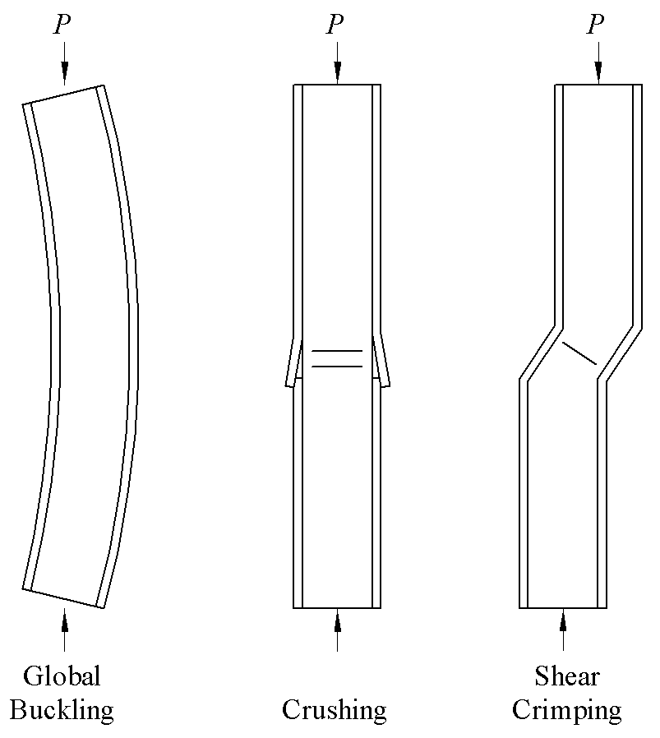6.3 受压构件设计

整体屈曲破坏 强度破坏 剪切褶曲破坏

复合板在面内压力作用下破坏一般是整体屈曲破坏、强度破坏、剪切褶曲破坏相互作用的结果。其中剪切褶曲破坏模式是复合板在受压时产生很大平面外变形情形后强度破坏和屈曲破坏共同作用的结果。复合板在面内压力作用下的承载力主要考虑强度破坏模式和整体屈曲破坏模式的相互作用。

6.6 抗侧力设计

当复合板间采用木规格材或其他工程木产品连接时，复合板结构楼、屋盖（Diaphragm横隔）与剪力墙的抗侧力与轻型木结构（North American wood frame construction）中的楼、屋盖与剪力墙的抗侧力相似，设计方法可比照轻型木结构相应内容。

6.6.3当结构面板厚度为11mm，采用3.3mm×63.5mm钉，面板周边钉间距分别为150mm、100mm时，楼、屋盖 $G_{a}$ 可分别取值2323N/mm、3753N/mm。其余情况 $G_{a}$ 根据试验确定。

6.6.8 当结构面板厚度为11mm，采用2.8mm×63.5mm钉，面板周边钉间距分别为150mm、100mm、75mm时，剪力墙 $G_{a}$ 可分别取值5540N/mm、7686N/mm、10188N/mm；采用3.3mm×63.5mm钉，面板周边钉间距分别为150mm、100mm、75mm时， $G_{a}$ 可分别取值6077N/mm、8758N/mm、11082N/mm。其余情况 $G_{a}$ 根据试验确定。

6.7 含加劲件复合板结构设计

国外复合板用作屋盖时，板间连接可不采用加劲件。复合板间的木规格材（工程木）加劲件在楼、屋盖中能起到类似轻型木结构中楼、屋盖搁栅的作用，在墙体中能起到类似轻型木结构墙体中墙骨柱的作用，本规程要求复合板间连接采用加劲件。

7 防火设计

7.1 基本设计原则

碳纤维复合板结构建筑实际是传统轻型木结构（wood frame construction）建筑的改进，现行国家标准《木结构设计标准》GB50005等相关标准中针对轻型木结构的防火设计要求可用于碳纤维复合板结构建筑。

7.2 防火设计和构造要求

碳纤维复合板结构建筑与传统轻型木结构建筑的（被动）防火主要通过在楼盖、屋盖和墙体表面上覆耐火石膏板，将可能发生的火灾与结构构件隔离开，达到防火的效果。耐火极限主要依赖耐火石膏板的厚度，研究表明外覆12mm厚耐火石膏板，楼盖、屋盖和墙体耐火极限可满足0.75h，外覆2×12mm或15mm厚耐火石膏板，楼盖、屋盖和墙体耐火极限可满足1.00h。

7.2.8 国外研究与实际应用表明设置烟感自动报警系统和自动喷水灭火系统是最有效的主动防火措施，能大幅减少火灾损失。

7.3 施工现场防火措施

施工阶段是碳纤维复合板结构建筑耐火性能最薄弱的阶段，主要通过施工现场的防火措施来降低碳纤维复合板结构建筑施工阶段火灾发生的概率。

8 气密性、节能与通风空调设计

8.2 建筑节能设计

8.2.3 综合考虑住宅建筑与污染与人员污染的影响，碳纤维复合板住宅建筑新风量以换气次数确定为主，取代原规范中按照人员确定新风量的方法，新风量标准参照行业标准《住宅新风系统技术标准》JGJ/T 440-2018中的规定值。

8.2.4 组织好建筑物室内外春秋季和夏季凉爽时段的自然通风，不仅有利于改善

室内的热舒适性，而且可减少开空调的时间，有利于降低建筑物的实际使用能耗，因此在建筑单体设计和群体总平面布置时，考虑自然通风是十分必要的。

太阳辐射对建筑能耗的影响很大，夏季太阳辐射得热增加制冷负荷，冬季太阳辐射得热可以降低采暖负荷。由于太阳高度角和方位角的变化规律，南北朝向的建筑夏季时可减少太阳辐射得热，冬季时可增加太阳辐射得热，是最有利的建筑朝向。但由于建筑物的朝向还受到许多其他因素的制约，不可能都做到南北朝向，所以本条文用了“宜”字。

8.2.9 夏季透过窗户进入室内的太阳辐射热的构成空调负荷的主要部分，设置外夏季透过窗户进入室内的一个有效措施。夏季外遮阳在遮挡阳光直接进入室内的一个有效措施。夏季外遮阳在遮挡阳光直接进入室内的同时，可能也会阻碍窗口的通风，因此设计要加以注意。

建筑物在冬夏两季对透过窗户进入室内的太阳辐射的需求是截然相反的。尤其在夏热冬冷地区更是如此，所以设置活动式的外遮阳更加合理。提倡采用活动式的外遮阳，这样容易兼顾建筑冬夏两季对阳光的不同需求，窗外侧的卷帘、百叶窗等就属于“展开后可以全部遮蔽窗户的活动式外遮阳”，虽然造价比一般固定式外遮阳（如窗口上部的外挑板等）高，但遮阳效果好，更能兼顾冬夏，应当鼓励使用。

8.3 建筑气密性设计

8.3.3 碳纤维复合板建筑中设置连续气密层不但可以防止室内外空气（往往具有较高蒸汽含量）渗漏到墙体、楼盖、屋盖中，避免由此可能产生的蒸汽冷凝，防止开洞处水分渗漏，而且也可以有效降低供热和供冷所需的能源消耗，并隔绝外界噪声，防止室外污染气体进入室内。因此，气密层的设置对保证建筑物的性能和寿命，及居住者的舒适等都十分重要。碳纤维复合板建筑中大多数材料本身具有较高的气密性，气密层可由不同的材料和构件组合来实现，例如外墙板、外墙防水膜等，关键是在设计和施工过程中保证气密层在各连接处的气密性。其中，用于屋顶自然通风空间下的天花顶棚和用于自然通风架空层上的底层地面都应设有良好的气密层，设置在这些气密层组件上的检查维修人孔盖板也应做好密封工作。

8.4 采暖、通风和空调设计

8.4.5 碳纤维复合板建筑设置通风系统是保证健康、卫生的室内环境的必要条件，同时也是保护碳纤维复合板装配式建筑的有效手段。实践证明，通风系统良好的建筑，往往可以获得更长的使用寿命。

表8.4.5-2是当风机余静压在是50Pa时、不同风管尺寸和风量情况下所允许连接的风管长度。当超过允许长度时，应按超过的比例提高风机的余静压。

8.4.6 由于碳纤维复合板装配式建筑的密闭性较好，自然补充空气有限。当室内装有利用室内空气进行燃烧的设备，如：非平衡式燃气热水器、壁炉等明火燃烧设备时，如果没有充分的室外空气补充，易发生人身事故，所以制定本条文。条文中的允许燃烧空气量可以按装有燃烧设备的居住空间净面积计算。每100㎡居住空间，允许被空气燃烧设备排放的空气量为25m³/h。。

8.4.8 为保证新风的质量，新风不能取自相邻使用单元、汽车间、及条件较差的地下室、爬行空隙、阁楼空间等，应直接取室外新鲜空气。

8.4.10 碳纤维复合板装配式建筑中这些管道的绝热处理和隔汽处理，除了具有防止冷热量损失及防止烫伤（或冻伤）外，还具有防止长期的凝露水对碳纤维复合板的损坏作用。

9 耐久性设计

9.1 一般规定

该章条文适用于碳纤维复合板装配式建筑围护结构的耐久性设计，主要包括防水、防潮、防腐朽和防白蚁。整个耐久性设计应采用多重防御原则，防止水分从屋顶、外墙或地下渗入室内，通过控制热量、空气和水分在室内外之间的传递来防止蒸汽冷凝，并且要防止白蚁危害。耐久性设计的最终目的是避免碳纤维复合板构件被过早破坏，或影响其在设计使用年限内的即定功能，或影响居住者的安全和健康。

9.2 防水与防潮

9.2.1 气候条件、外部环境和建筑物外部特征等决定建筑物遭受的风雨侵袭，应尽量减小周围地形的暴露程度。周围地形特征要综合考虑周围水源、山坡、临近建筑物、树木等对建筑物暴露程度的影响。

碳纤维复合板装配式建筑典型的悬挑由屋顶提供,但也可以由其它建筑特征如雨蓬、阳台等提供。研究和调查表明，建筑物的悬挑宽度决定外墙和门窗受潮的几率和持续时间，增加悬挑投影宽度可以有效减少建筑物可能产生的由水分引起的破坏。计算悬挑率时，墙体高度应从易受水分侵蚀破坏部件的最低部分算起（因此混凝土基墙的高度不应计算在内），而悬挑部分的水平投影距离是指墙体外墙防护板的外表面到悬挑投影外边缘的水平距离。

碳纤维复合板外墙、屋顶的设计必须考虑建筑的暴露程度。对于可能遭受到较为严重风雨袭击的外墙，宜采用防水功能更强的墙体构造层，比如采用特殊外墙防水膜，并加强各设计施工细部。

9.2.4 外墙防护板底部离地高度，在 2005 National Building Code of Canada（《加 拿大建筑规范》）中至少为200mm（9.27.2.4），考虑到其防水以及防白蚁方面的作用，提高到250mm。白蚁从周围土壤侵入建筑物时需要建造蚁路，用以隐蔽自己及提供水源，设置外墙防护板的离地距离，可以暴露蚁路，方便白蚁检查。设置碳纤维复合板的木构件离地距离，是防水及防白蚁的基本措施。

9.2.5 墙顶部应使用金属泛水板作为第一道防护层，金属泛水板下须设置一道柔性防水膜，作为第二道防护层；

9.2.6 不同高度的两面墙相交时，应确保相交处由外墙防护板和泛水板构成的第一道防护层，和由防水薄膜构成的第二道防护层的连续和完整，防止水分进入。

9.2.7 暴露于外部的窗户和门是外墙墙体结构中最大的开洞，如果细部处理不充分，可能导致严重的水分渗入。所以，门窗的第一和第二道防护层非常重要，整个结构要能有效遮挡和排除水分。由于窗户玻璃不透水，再加上窗户形状等因素决定了水分容易积聚在窗户基部。另外，很多窗户因为在生产过程中密封不完善，施工过程中焊接和密封件遭到破坏，及使用过程中老化等各种原因都可能产生渗水。所以应基于窗户连接处会渗水这样的假设对窗户基部进行额外的细节处理，充分做好防水工作。门框周围也要进行类似的细部处理工作。

门或窗户不应渗水，避免内部结构受潮。门窗宜采用以下条件进行渗水测试：净压力差为100Pa，持续15min，测试用水流为1.26L/min，测试面积为600mm见方。

9.2.8、9.2.9 建筑物屋顶最大限度地暴露在风雨中，所以屋面的防水膜、屋面瓦、泛水板的设计安装需要充分考虑坡度、搭接宽度等，防止渗水。

我国有关统一技术措施规定三层及三层以下或檐高小于等于10米的中小型建筑物可采用无组织排水，同时也规定，在多雨地区，屋面排水宜采用有组织排水。因此，屋面排水建议采用由檐沟、落水管和地面排水系统相连的有组织排水。

9.2.10 屋顶露台和阳台的暴露程度与屋顶类似，而且排水坡度较小，往往与外墙交接，还要承载行人。所以，屋顶露台和阳台应该与设计设置屋顶细节类似，要尽量减少缩小开口，防止防水膜遭到破坏，充分排除水分。

9.4 防白蚁

9.4.1 施工场地处理可以有效减少建筑物初期可能遭到的白蚁破坏。但是，白蚁可能在建造完工后通过附近蚁巢的迅速扩散，或通过新蚁王蚁后飞入逐渐建立新的蚁巢而对建筑产生新的白蚁危害。所以，防白蚁设计非常重要。此外，碳纤维复合板装配式建造完工后应定期对建筑物进行白蚁专业检查。如发现白蚁，应由认可的专业人员对该建筑物进行灭蚁，对被侵害部位进行合理修补，并再次进行白蚁预防工作。

9.4.2 这些从建筑物设计角度考虑的防白蚁方法是相对被动的方法，主要用于阻挡不易观察的白蚁入侵。此外，仍然需要定期地检查是否有蚁路的存在。更为重要的是，建筑物应同时按照相应要求采用更为主动的防白蚁方法，例如土壤化学处理、白蚁诱饵系统或物理屏障。

10 制作、运输和堆放

10.1 制作

10.1.1 建筑、结构、机电设备、室内装饰装修的一体化设计是装配式建筑的主要特点和基本要求。碳纤维复合板建筑属于装配式建筑，要求设计、制作、安装、装修等单位在各个阶段协同工作。

10.1.4 碳纤维复合板组件均在工厂加工制作，为降低造价，提高生产效率，便于安装和质量控制，在满足建筑功能的前提下，拆分的组件单元应尽量标准定型化，提高标准化组件单元的利用率。

10.1.6 碳纤维复合板组件是平面构件，包含墙体、楼盖和屋盖，集成化程度较高，运输方便，现场工作少。组件的拆分应符合工业化的制作要求，便于生产制作。

11 施工安装

11.1 一般规定

11.1.1 施工组织设计是指导施工的重要依据。碳纤维复合板建筑安装为吊装作业，对吊装设备、人员、安装顺序要求较高。为保证工程的顺利进行，施工前应编制施工组织设计和专项方案。专项施工方案应综合考虑工程特点、组件规格、施工环境、机械设备等因素，体现装配式碳纤维复合板的施工特点和施工工艺。

11.1.2 碳纤维复合板建筑安装吊装工作量大，存在较大的施工风险，对施工单位的素质要求较高。为保证施工及结构的安全，要求施工单位具备相应的施工能力及管理能力。

11.1.4 装配式建筑设计宜采用信息化技术手段（BIM）进行方案、施工图设计。方案设计包括总体设计、性能分析、方案优化等内容；施工图设计包括：建筑、结构、设备等专业协同、管线或管道综合、构件、组件、部品设计等内容。采用BIM技术能在方案阶段有效避免各专业、各工种间的矛盾，提前将矛盾解决，同时采用BIM技术整体把控整个工程进度，提高构件加工和安装的精度。

11.4 施工安全和成品保护

11.4.1 预制组件吊装时应注意以下几点：

1 由多个组件组装成的安装单元吊装前应进行吊点的设计、复核，满足组件的强度、刚度要求，并经试吊后正式吊装，既要保证组件顺利就位，也要保证组件与组件之间无变形、错位。

2 对体量较大的板式组件应考虑吊装过程中组件的安全性，可以采用分配梁、多吊点等方式，组件吊装时应有防脱措施。

3 组件安装就位后，一般情况下，首先校正轴线位置，然后调整垂直度，并初步紧固连接节点。待周边相关组件调整就位后，紧固连接节点。

12 质量验收

12.1一般规定

12.1.2 民用建筑工程室内用胶黏剂、水性处理剂（包括阻燃剂、防水剂、防腐剂）等其它材料的选用，除应符合设计要求外，也应符合《民用建筑工程室内环境污染控制规范》GB50325的规定。

12.2 进场验收

12.2.6 木材含水率不得大于20%的要求与现行国家标准《木结构设计规范》GB50005-2017一致。若发现含水率大于20%的木材，应扩大抽查范围。含水率不符合要求的木材，应进处理后重新检测，符合要求后方可使用。含水率试验应按《木材含水率测定方法》GB/T 1931执行。抽查时不仅要满足数量要求，更需要加强对目测明显潮湿的木材的检测。